Clip服务器运维项目

需求规格说明书

2015年1月

- 目录
1. 综述 1
1.1. 背景说明 1
1.2. 适用范围 1
1.3. 参考文档 1
1.4. 导读说明 1
1.5. 术语（名称定义） 1
1.5.1. 服务器与操作系统 1
1.5.2. 应用 2
1.5.3. 监控 3
1.5.4. 日志 3
2. 需求分析说明（服务器与操作系统） 4
2.1. 系统相关说明 4
2.2. 功能体系设计 5
2.2.1. 功能结构 5
2.2.2. 功能分布 7
2.3. 整体业务流程 8
3. 功能性需求（服务器与操作系统） 8
3.1. 总体需求综述 8
3.2. 功能性需求清单 1
3.3. 功能需求详述 1
3.3.1. 服务器列表 1
3.3.2. 服务器电源操作 8
3.3.3. 服务器系统部署 10
3.3.4. 远程登陆 17
3.3.5. 文件管理 25
3.3.6. 网络管理 27
4. 非功能性需求（服务器与操作系统） 33
4.1. 总体需求综述 34
4.2. 非功能需求详述 34
4.2.1. 接口需求 34
4.2.2. 性能需求 34
4.2.3. 界面需求 34
4.2.4. 数据需求 34
4.2.5. 安全需求 34
5. 需求分析说明（应用） 34
5.1. 系统相关说明 34
5.2. 功能体系设计 35
5.2.1. 功能结构 35
5.2.2. 功能分布 37
5.3. 整体业务流程 37
6. 功能性需求（应用） 39
6.1. 总体需求综述 39
6.2. 功能性需求清单 1
6.3. 功能需求详述 1
6.3.1. 监控点定义 1
6.3.2. 监控数据 3
6.3.3. 警报设置 12
7. 非功能性需求（应用） 21
7.1. 总体需求综述 21
7.2. 非功能需求详述 21
7.2.1. 接口需求 21
7.2.2. 性能需求 21
7.2.3. 界面需求 22
7.2.4. 数据需求 22
7.2.5. 安全需求 24
8. 需求分析说明（监控） 24
8.1. 系统相关说明 24
8.2. 功能体系设计 25
8.2.1. 功能结构 25
8.2.2. 功能分布 26
8.3. 整体业务流程 27
9. 功能性需求（监控） 27
9.1. 总体需求综述 27
9.2. 功能性需求清单 1
9.3. 功能需求详述 1
9.3.1. 定义监控点 1
9.3.2. 监控数据 4
9.3.3. 警报设置 13
10. 非功能性需求（监控） 22
10.1. 总体需求综述 22
10.2. 非功能需求详述 22
10.2.1. 接口需求 22
10.2.2. 性能需求 22
10.2.3. 界面需求 23
10.2.4. 数据需求 24
10.2.5. 安全需求 25
11. 需求分析说明（日志） 25
11.1. 系统相关说明 25
11.2. 功能体系设计 26
11.2.1. 功能结构 26
11.2.2. 功能分布 27
11.3. 整体业务流程 27
12. 功能性需求（日志） 28
12.1. 总体需求综述 28
12.2. 功能性需求清单 28
12.3. 功能需求详述 29
12.3.1. 日志配置 29
12.3.2. 显示日志 31
12.3.3. 警报设置 41
13. 非功能性需求（日志） 50
13.1. 总体需求综述 50
13.2. 非功能需求详述 50
13.2.1. 接口需求 50
13.2.2. 性能需求 50
13.2.3. 界面需求 51
13.2.4. 数据需求 52
13.2.5. 安全需求 53
14. 组内检查版本控制 53
15. 附录 53

综述

背景说明
本项目名为Clip，由云晫信息科技有限公司提出并负责开发，提供给公司内部运维部门部署管理集群服务器使用，最终目标是解决openstack的部署和管理问题

适用范围
本文档的使用读者范围包括：
1. 项目需求提供方责任人
2. 系统分析设计人员、功能实现人员
3. 项目小组成员
4. 测试部分
5. 运维部门

参考文档
说明：在本小节中，应完整地列出该文档引用的所有文档。对于每个引用的文档都应该给出标题、版本号（或日期）以及来源，为阅读者查找这些文档提供足够详细的信息。

导读说明
说明：本小节为不同角色人员提供阅读该文档的指引，方便阅读者更快地了解本文档内容。
1. 项目需求提供方责任人、系统分析设计人员、运维人员：全文阅读
2. 功能实现人员、项目小组成员、测试人员：主要阅读功能性需求与非功能性需求

术语（名称定义）

服务器与操作系统
缩写及术语 | 解释
管理员 | 系统的使用者，可以对服务器集群进行操作
用户 | 系统的使用者，可以查看系统情况，不能对服务器集群进行操作。
Pxe | 预启动执行环节，支持工作站通过网络从远端服务器下载映像，并启动操作系统。
ssh | 专为远程登陆会话和其他网络服务提供安全性的协议。
堡垒机 | 一种被强化的可以防御进攻的计算机，作为进入内部网络的一个检查点，把整个网络的安全问题集中在某个主机。
IPMI | 定义管理员如何监测系统硬件和传感器、控制系统组件和检索重要系统事件的日志以进行远程管理和恢复。
网卡 | 工作在链路层的网络组件，是局域网中连接计算机和传输介质的接口。
Vlan | 虚拟局域网，一组逻辑上的设备和用户，可以把同一物理局域网内的不同用户逻辑地划分成不同的广播域。
监控 | 系统对服务器群的性能信息进行实时采集并分析，在出现异常情况时触发一定操作以保证各服务器正常运行。
监控点 | 监控功能所需要实施监控的内容
被监控服务器 | 监控功能所适用的，需要被监控的服务器
阈值 | 为每个监控点所包含的监控项所设置的限制值
警报信息 | 在监控过程中，监控项超出阈值时产生的提示信息
警报邮箱 | 系统在产生警报信息之后，会自动将警报信息发送到被指定的邮箱

应用
缩写及术语 | 解释
用户 | 系统的使用者（需要对docker应用进行监控的人员）
监控 | 即监视与控制，系统对监控对象进行实时采集分析，在出现异常情况时触发报警通知运维人员及时维修使应用正常运行。
监控点 | 监控功能所需要实施监控的内容即监控对象
docker | 能把开发的应用程序自动部署到容器的开源引擎
阈值 | 为每个监控点所包含的监控项所设置的限制值
警报信息 | 在监控过程中，监控项超出阈值时产生的提示信息
警报邮箱 | 警报信息发送的被指定的邮箱

监控
缩写及术语 | 解释
用户 | 系统的使用者（需要对服务器进行监控的人员）
监控 | 系统对服务器群的性能信息进行实时采集并分析，在出现异常情况时触发一定操作以保证各服务器正常运行。
监控点 | 监控功能所需要实施监控的内容
被监控服务器 | 监控功能所适用的，需要被监控的服务器
阈值 | 为每个监控点所包含的监控项所设置的限制值
警报信息 | 在监控过程中，监控项超出阈值时产生的提示信息
警报邮箱 | 系统在产生警报信息之后，会自动将警报信息发送到被指定的邮箱

日志
缩写及术语 | 解释
用户 | 系统的使用者（需要对docker应用进行监控的人员）
日志 | 日志的主要功能是审计与监测，它可以检查错误发生的原因 ，受到攻击时攻击者留下的痕迹与实时监测系统状态，用于维护人员监测和追踪入侵者
日志源 | 监控功能所需要获取的日志对象，比如来自自服务器的、应用的、操作系统的、或者用户方面的
异常记录 | 软件用来记录运行时出错或异常信息的文本文

需求分析说明（服务器与操作系统）

系统相关说明
说明：本章将对需求进行总体分析，包括业务体系、业务流程和具体需求中涉及的相关用户（即用例中出现的actor）等
本系统共有五个模块，分为服务器部署模块、服务器管理模块、应用模块、监控模块、日志模块。
服务器部署模块将服务器加入到管理系统中来进行集中部署操作系统，控制服务器的启动与关闭：
- 首先，用户可以在服务器列表项中注册服务器、更新服务器。
- 注册成功后，可以通过IPMI远程控制服务器的启动与关闭。
- 如不需要，可以删除服务器，使其脱离管理。
- 在实现对服务器硬件的控制之后，通过pxe对服务器进行操作系统配置与部署。
服务器管理模块可以远程登陆服务器，同时进行服务器文件的管理、同步与备份，通过网络管理可以建立虚拟局域网，并对在线服务器进行网络流量限制：
- 由服务器部署模块部署完操作系统并启动之后，会在管理模块生成在线服务器列表。
- 获取到这部分信息之后，可以通过ssh（windows下为rdp）与堡垒机进行连接，然后登陆相应服务器，如果堡垒机中未注册相应服务器，可以先选择登陆堡垒机进行注册。
- 在文件管理部分主要功能选择服务器进行备份，备份内容由配置文件定义，备份地址为专门的文件服务器。辅助功能为上传文件与同步。
- 网络管理部分首先可以查看不同局域网内的在线服务器（vlan），查看每一台服务器的网卡流量并进行限流控制。
- 对网卡进行配置以划分到不同的虚拟局域网。
应用模块：
监控模块：
日志模块：
服务器部署与管理这两个模块涉及两种角色：普通用户和管理员。普通用户仅具有查看功能，具有管理员权限的少部分用户才具有对服务器进行操作与管理的功能。

功能体系设计

功能结构

功能结构图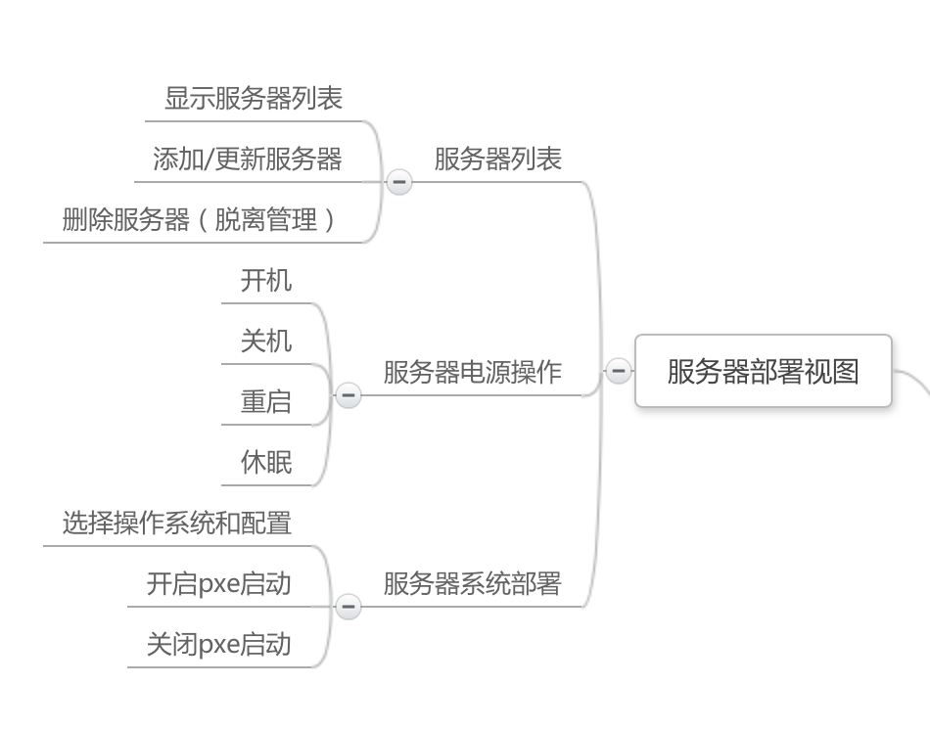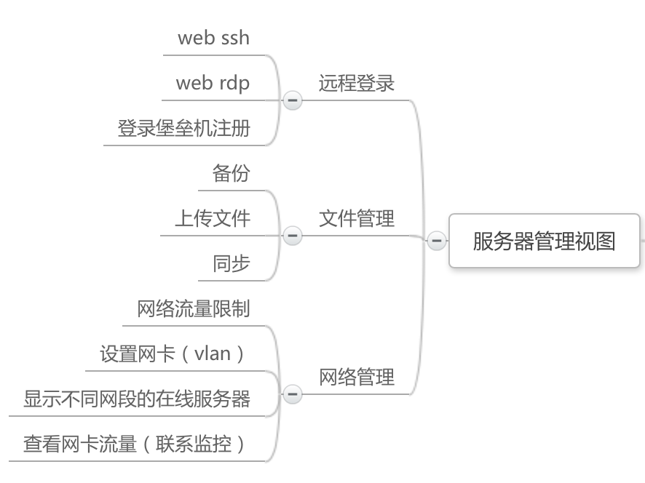

功能列表
序号 | 功能类别 | 功能项编号 | 功能项名称 | 说明
1 | 服务器列表 | 1 | 显示服务器列表 | 按序显示出已经注册的服务器信息，包括名字、id、运行状态等
 |  | 2 | 添加/更新服务器 | 添加/修改一台服务器，输入昵称、IPMI地址、MAC地址、用户名、密码等信息。
 |  | 3 | 删除服务器 | 从数据库中删除一台服务器的信息。
2 | 电源操作 | 6 | 开机 | 远程开启服务器
 |  | 7 | 关机 | 远程关闭服务器
 |  | 8 | 重启 | 远程重启服务器
 |  | 9 | 休眠 | 远程休眠服务器
3 | 服务器系统部署 | 10 | 选择操作系统和配置 | 用户为需要部署的服务器选择操作系统和配置文件，用于自动化部署。
 |  | 11 | 开启pxe启动 | 通过cobbler设置pxe引导环境，将服务器的启动方式变为pxe启动。
 |  | 12 | 关闭pxe启动 | 关闭服务器的pxe启动方式及相关服务。
4 | 远程登陆 | 13 | Web ssh/rdp | 在web界面通过ssh或rdp连接堡垒机再连接服务器以此来访问服务器。
 |  | 14 | 登陆堡垒机注册 | 在堡垒机上注册需要访问的服务器。
 | 文件管理 | 15 | 备份 | 将服务器上制定的文件备份到文件服务器上。
 |  | 16 | 上传文件 | 向服务器上传文件。
 |  | 17 | 同步 | 经服务器的目录与文件与本地制定目录同步。
5 | 网络管理 | 18 | 网络流量限制 | 限制服务器的网速最高值
 |  | 19 | 设置网卡 | 设置网卡的信息如ip地址、子网掩码等
 |  | 20 | 显示vlan | 显示各虚拟局域网中的服务器
 |  | 21 | 查看网卡流量 | 查看某台服务器在一段时间内的网卡流量（可联系监控模块）

功能分布

功能项分布
说明：本小节列出系统所涉及功能的分布情况。
序号 | 功能项编号 | 功能项名称 | 市公司 | 基层单位
1

整体业务流程
说明：此节画出系统整体的业务流程，整体业务流程中的各功能项业务流程于功能性需求详述部分具体描述。

功能性需求（服务器与操作系统）

总体需求综述
本系统具有五大功能，包括服务器部署、服务器管理、应用管理、服务器监控、日志管理。针对问题领域是为服务器简化管理和运维提供方案以及解决实际的openstack的部署和管理问题。主要目标有简化服务器管理工作、提供图形化服务器全局视图、持续监控服务器状态、服务器图像化配置（针对os）、服务器图像化持续管理各项应用服务（针对openstack）。
用例图：

功能性需求清单
功能项ID | 功能项 | 功能子项ID | 功能子项
1 | 服务器列表 | 1.1 | 显示服务器列表
 |  | 1.2 | 添加/更新服务器
 |  | 1.3 | 删除服务器
2 | 服务器电源操作 | 2.1 | 开机
 |  | 2.2 | 关机
 |  | 2.3 | 重启
 |  | 2.4 | 休眠
3 | 服务器系统部署 | 3.1 | 选择操作系统与配置
 |  | 3.2 | 开启/关闭pxe启动
4 | 远程登陆 | 4.1 | 登陆堡垒机注册
 |  | 4.2 | Web ssh/rdp
5 | 文件管理 | 5.1 | 备份
 |  | 5.2 | 上传文件
 |  | 5.3 | 同步
6 | 网络管理 | 6.1 | 查看网卡流量
 |  | 6.2 | 网络流量限制
 |  | 6.3 | 设置网卡
 |  | 6.4 | 显示vlan

功能需求详述

服务器列表

功能说明
说明：本节首先对该功能需求进行详细描述，包括系统总体功能、所含功能子项名称和业务环节清单。
用例基本  属性 | 用例编号 | 1 | 用例名称 | 服务器列表
用例基本  属性 | 业务说明 | 显示服务器信息，可作增删改工作。 | 优先级 | 高
用例基本  属性 | 使用级别 | 高
前置条件 |  | 用户成功登陆，并且具有管理员权限。
后置条件 |  | 通过注册成功的服务器可以对服务器进行远程的控制与操作，同时获得一些列所需要的服务器信息。
用例事件流说明 | 基本事件流 | - 显示注册服务器列表  - 添加/更新服务器  - 提交，刷新列表  - 删除服务器，刷新列表
用例事件流说明 | 异常事件流 | - 注册失败  - 删除失败
用例事件流说明 | 辅助功能（可选） | - 服务器校验，检查注册信息  - 更新服务器时，服务器关键信息设置为只读
用例事件流说明 | 提示信息（可选） | - 服务器已存在，无法添加  - 服务器正在运行中，无法删除
业务表单
业务概念 |  | 服务器

业务流程
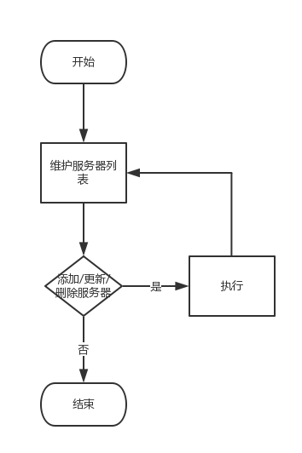

功能子项清单：
序号 | 功能子项编号 | 功能子项名称 | 说明
1 | 1.1 | 显示服务器列表 | 按序显示出已经注册的服务器信息，包括名字、id、运行状态等
2 | 1.2 | 添加/更新服务器 | 添加一台服务器，输入昵称、IPMI地址、MAC地址、用户名、密码等信息。
3 | 1.3 | 删除服务器 | 从数据库中修改/删除一台服务器的信息。

业务规则
- 用户必须具有管理员权限才能进行操作。
- 删除服务器必须在服务器处于关闭状态。

功能子项详细需求说明

显示服务器列表

功能综述
说明：本小节对该功能子项进行描述。
服务器信息以一定的组织方式在表格中呈现，默认的排列顺序是先按服务器状态排列，部署完成且运行中的在最前，未部署的列最后。同时，用户可以根据服务器状态进行筛选。

业务活动及流程

功能用例：
- 用例编号：1.1
- 用例名称：显示服务器列表
- 业务说明：显示已注册服务器的列表，信息包括名称、IPMI地址、用户名、密码等。
- 优先级：高
- 使用级别：低
- 前置条件：用户登陆成功。
- 后置条件：针对服务器的信息进行操作与管理。
- 事件流：
- 基本事件流：
- 左侧导航栏中选择服务器列表。
- 系统检查用户权限。
- 列表刷新，具有管理员权限的用户会额外显示操作按钮。
- 备选流（异常事件流）：
- 提示错误信息，用户确认。
- 返回管理系统主页。
- 辅助功能（可选）：根据服务器状态进行筛选，列出符合条件的服务器。
- 提示信息（可选）：无
- 业务表单：列出该用例所涉及的相关业务表单。
- 业务概念：服务器。

数据规则

        - 添加/更新服务器

3.3.1.4.2.1. 功能综述
管理员用户将新的服务器添加到集群中，需要填写详细的服务器信息，当需要修改时，也可以对已注册的服务器信息进行修改。

3.3.1.4.2.2. 业务活动及流程

3.3.1.4.2.3. 功能用例
- 用例编号：1.2
- 用例名称：添加/更新服务器
- 业务说明：注册/修改一台服务器以供使用，将信息存储数据库
- 优先级：中
- 使用级别：高
- 前置条件：用户登陆成功，具有管理员权限。
- 后置条件：数据库表中增加一条服务器信息或者某条信息得到更新。
- 事件流：
- 基本事件流：
- 选择添加。
- 显示添加信息，名称、IPMI地址、用户名、密码、MAC地址。
- 填写相应信息，确认提交。
- 列表刷新。
- 选择服务器，更新信息。
- 显示更新窗口，名称、用户名、密码为可改参数。
- 修改参数，确认提交。
- 列表刷新。
- 备选流（异常事件流）：
- 服务器已被注册，无法重复添加与修改。
- 辅助功能（可选）：在按“确认”按钮之前，可以随时按“返回”按钮，系统无任何变化。
- 提示信息（可选）：
- 修改用户名时提示是否已存在。
- 添加/更新成功，弹出成功消息。
- 业务表单：列出该用例所涉及的相关业务表单。
- 业务概念：服务器。

3.3.1.4.2.4. 数据规则

删除服务器

功能综述
将服务器从管理系统中脱离出去，不再接受控制。

业务活动及流程

功能用例
- 用例编号：1.3
- 用例名称：删除服务器
- 业务说明：从数据库中删除已注册的服务器，并将此服务器脱离系统的管理。
- 优先级：低
- 使用级别：高
- 前置条件：用户具有管理员权限，服务器处于关闭状态。
- 后置条件：服务器脱离了管理。
- 事件流：
- 基本事件流：
- 选择删除服务器。
- 提示是否删除。
- 确认删除，列表刷新
- 备选流（异常事件流）：
- 服务器未处于关闭状态，无法删除。
- 辅助功能（可选）：在按“确认”按钮之前，可以随时按“返回”按钮，系统无任何变化。
- 提示信息（可选）：
- 服务器未关闭时，提示“请先关闭服务器”。
- 删除时提示“是否删除”。
- 删除成功时提示“已成功删除”。
- 业务表单：列出该用例所涉及的相关业务表单。
- 业务概念：服务器。

数据规则
一定要在确认服务器状态为off的情况下才可对数据库内的相关数据进行删除。为了稳妥起见，可以将删除的数据存放在一个专为脱离管理的服务器准备的表中，以防误删导致的信息丢失。

服务器电源操作

功能说明
用例基本  属性 | 用例编号 | 2 | 用例名称 | 服务器电源操作
用例基本  属性 | 业务说明 | 控制服务器的启动与关闭。 | 优先级 | 高
用例基本  属性 | 使用级别 | 高
前置条件 |  | 用户具有管理员权限，服务器注册成功。
后置条件 |  | 可远程控制服务器，对其进行一系列操作。
用例事件流说明 | 基本事件流 | - 启动按钮控制服务器开机  - 重启按钮控制服务器重启  - 睡眠按钮控制服务器睡眠  - 关机按钮控制服务器关机
用例事件流说明 | 异常事件流 | 服务器未通电，无法连接。
用例事件流说明 | 辅助功能（可选） | - 服务器处于关机状态时，重启和睡眠键无法激活  - 服务器处于睡眠状态时，重启和关机键无法激活  - 服务器处于重启状态时，关机与睡眠键无法激活
用例事件流说明 | 提示信息（可选） | 无
业务表单
业务概念 |  | 服务器电源

业务流程
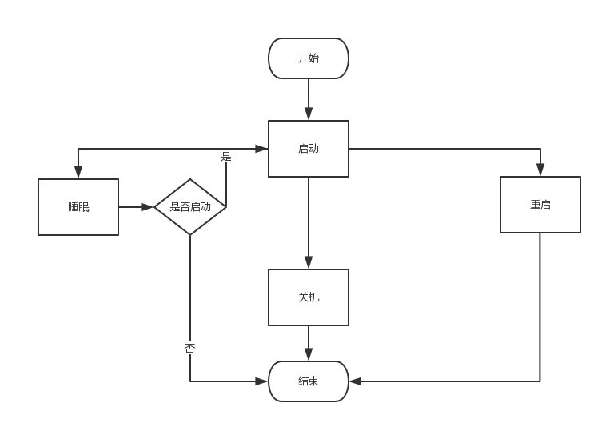

功能子项清单：
序号 | 功能子项编号 | 功能子项名称 | 说明
1 | 2.1 | 启动 | 开启服务器
2 | 2.2 | 休眠 | 服务器进入睡眠状态
3 | 2.3 | 重启 | 服务器重启
4 | 2.4 | 关机 | 关闭服务器

业务规则
- 用户必须具有管理员权限才能操作。
- 前端发出请求，后端通过IPMI操作实现相应。

服务器系统部署

功能说明
用例基本  属性 | 用例编号 | 3 | 用例名称 | 服务器系统部署
用例基本  属性 | 业务说明 | 对服务器进行操作系统的配置与远程部署。 | 优先级 | 中
用例基本  属性 | 使用级别 | 高
前置条件 |  | 用户具有管理员权限，部署工具（cobbler）准备完毕。
后置条件 |  | 服务器通过pxe启动的方式安装了配置好的操作系统
用例事件流说明 | 基本事件流 | - 选择服务器  - 选择操作系统与配置文件  - 设置服务器pxe启动  - 开启pxe引导服务，启动服务器  - 完成部署，用例完成。  - 关闭pxe引导服务，以后服务器直接进入本地操作系统。
用例事件流说明 | 异常事件流 | - 配置文件出现错误  - 引导服务未开启
用例事件流说明 | 辅助功能（可选） | 在按“确认”按钮之前，可以随时按“返回”按钮，系统无任何变化。
用例事件流说明 | 提示信息（可选） | 提示是否确认按pxe方式启动。
业务表单
业务概念 |  | 服务器

业务流程
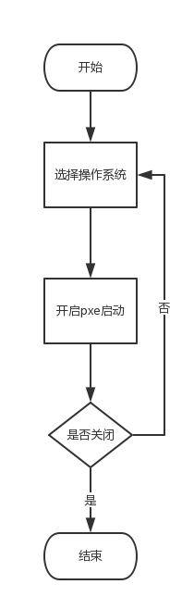

功能子项清单：
序号 | 功能子项编号 | 功能子项名称 | 说明
1 | 3.1 | 开启pxe启动 | 开启服务器pxe启动方式，通过这种方式远程安装服务器
2 | 3.2 | 关闭pxe启动 | 关闭服务器pxe的启动方式

业务规则
- 用户必须具有管理员权限才能操作
- 配置工具需要为每个操作系统准备好相应的配置文件，存放在指定的路径。

功能子项详细需求说明

开启pxe启动

功能综述
对选中的服务器进行批量部署或单个部署指定的操作系统，启动方式为pxe。（如果要实现批量部署，可预见的方案是改变部署方的服务，在能否对服务器的启动方式进行远程修改时还无法验证）

业务活动及流程
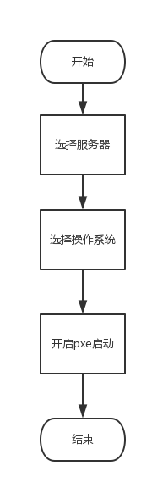

功能用例
- 用例编号：3.1
- 用例名称：开启pxe启动
- 业务说明：对已注册的服务器实现单个或批量部署操作系统
- 优先级：中
- 使用级别：高
- 前置条件：如果是已部署过的服务器，必须处于关机状态
- 后置条件：服务器部署了新的操作系统
- 事件流：
- 基本事件流：
- 选择服务器，已部署或未部署都可以
- 选择操作系统
- 部署操作系统至服务器
- 备选流（异常事件流）：
- 配置文件错误
- 无镜像资源
- 辅助功能（可选）：再次确认部署之前可以选择取消。
- 提示信息（可选）：无
- 业务表单：列出该用例所涉及的相关业务表单。
- 业务概念：操作系统、pxe启动（启动方式）

数据规则。

关闭pxe启动

功能综述
取消服务器的pxe启动方式，关闭相应的引导安装服务。

业务活动及流程
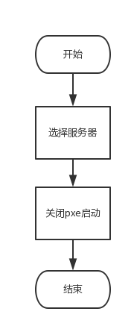

功能用例
- 用例编号：3.2
- 用例名称：关闭pxe启动
- 业务说明：关闭cobbler部署服务，改变服务器对操作系统的引导方式。
- 优先级：低
- 使用级别：高
- 前置条件：服务器未在部署中
- 后置条件：服务器无法通过pxe启动
- 事件流：
- 基本事件流：
- 选择服务器
- 关闭pxe启动
- 系统关闭相关服务
- （如果有可能）改变服务器的启动方式为本地磁盘读取
- 备选流（异常事件流）：
服务未成功关闭。
- 辅助功能（可选）：在按“确认”按钮之前，可以随时按“返回”按钮，系统无任何变化。
- 提示信息（可选）：无
- 业务表单：列出该用例所涉及的相关业务表单。
- 业务概念：

数据规则

远程登陆

功能说明
用例基本  属性 | 用例编号 | 4 | 用例名称 | 远程登陆
用例基本  属性 | 业务说明 | 用户通过堡垒机登陆到选定的服务器 | 优先级 | 中
用例基本  属性 | 使用级别 | 中
前置条件 |  | 服务器已经启动，且在堡垒机中注册。
后置条件 |  | 远程控制服务器进行一系列操作行为。
用例事件流说明 | 基本事件流 | - 登陆堡垒机注册服务器  - 选择服务器  - 连接堡垒机  - 通过堡垒机登陆服务器
用例事件流说明 | 异常事件流 | - 堡垒机奔溃，修复堡垒机，重新登陆  - 服务器未在堡垒机中注册，登陆堡垒机注册，重新登陆。
用例事件流说明 | 辅助功能（可选） | 无
用例事件流说明 | 提示信息（可选） | 无
业务表单
业务概念 |  | 堡垒机

业务流程
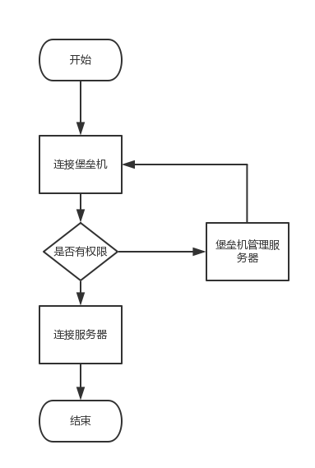

功能子项清单：
序号 | 功能子项编号 | 功能子项名称 | 说明
1 | 4.1 | 登陆堡垒机注册 | 在堡垒机上注册需要访问的服务器，并控制它的访问权限。
2 | 4.2 | Web ssh/rdp | 通过rdp/ssh访问堡垒机然后连接服务器。

业务规则
- 用户必须具有管理员权限
- 堡垒机的注册与权限管理保障服务器集群的网络安全，所有来自客户端的访问都必须经过堡垒机。

功能子项详细需求说明

登陆堡垒机注册

功能综述
堡垒机集中管理所有服务器和网络设备，并对用户认证进行管理，同时提供对用户、角色、行为和资源的授权。

业务活动及流程

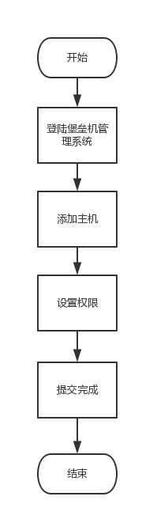

功能用例
说明：对于用例的描述应包含以下方面：
- 用例编号：4.1
- 用例名称：登陆堡垒机注册
- 业务说明：在堡垒机管理系统上注册所需登陆的服务器的各项信息
- 优先级：高
- 使用级别：低
- 前置条件：堡垒机的管理系统已经开启
- 后置条件：服务器在堡垒机中注册成功，可以通过堡垒机访问。
- 事件流：
- 基本事件流：
- 登陆到堡垒机管理系统
- 添加主机
- 设置用户权限
- 提交修改
- 备选流（异常事件流）：
主机已存在，重复设置。
- 辅助功能（可选）：无
- 提示信息（可选）：无
- 业务表单：
- 业务概念：

数据规则
说明：本小节详细描述对于该功能需求的数据质量管理要求及业务数据规则。

        - web ssh/rdp连接

3.3.1.4.2.1. 功能综述
通过ssh/rdp协议连接到堡垒机由此连接服务器。
          - 业务活动及流程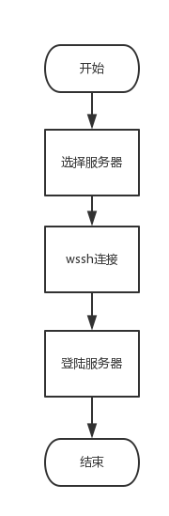

3.3.1.4.2.3. 功能用例
- 用例编号：4.2
- 用例名称：web ssh/rdp连接
- 业务说明：由web服务通过ssh/rdp连接服务器
- 优先级：低
- 使用级别：低
- 前置条件：在堡垒机上认证通过
- 后置条件：连通服务器，以命令行的形式操作服务器。
- 事件流：
- 基本事件流：
- 选择服务器
- 用户登陆堡垒机
- 堡垒机连接服务器
- 登陆服务器
- 备选流（异常事件流）：
- 用户不具备连接服务器的权限
- 堡垒机内没有注册需要登陆的服务器
- 辅助功能（可选）：可通过堡垒机获取到一些服务器的统计信息作为监控和日志的数据使用。
- 提示信息（可选）：
- 若用户无权限，提示权限不够
- 业务表单：
- 业务概念：堡垒机

3.3.1.4.2.4. 数据规则

文件管理

功能说明
说明：本节首先对该功能需求进行详细描述，包括系统总体功能、所含功能子项名称和业务环节清单。
用例基本  属性 | 用例编号 | 5 | 用例名称 | 文件管理
用例基本  属性 | 业务说明 | 对服务器文件进行备份、同步，同时可上传文件。 | 优先级 | 中
用例基本  属性 | 使用级别 | 低
前置条件 |  | 用户成功登陆，服务器在线，备份工具已安装
后置条件 |  | 文件服务器内生成在线服务器的备份文件，在生产服务器发生故障时，用于还原。
用例事件流说明 | 基本事件流 | - 备份文件，指定目录下的文件会定期备份，也可以手动备份  - 上传文件，将指定的文件传送到服务器的指定位置  - 同步文件，同步系统本地的服务器分支目录到服务器上的某个目录。
用例事件流说明 | 异常事件流 | - 备份文件丢失，采取多重备份的方式。  - 文件服务器空间不足，无法完全备份。  - 网络原因上传、同步、备份失败
用例事件流说明 | 辅助功能（可选） | 无
用例事件流说明 | 提示信息（可选） | - 上传完成提示上传成功  - 同步完成提示同步成功
业务表单
业务概念

业务流程
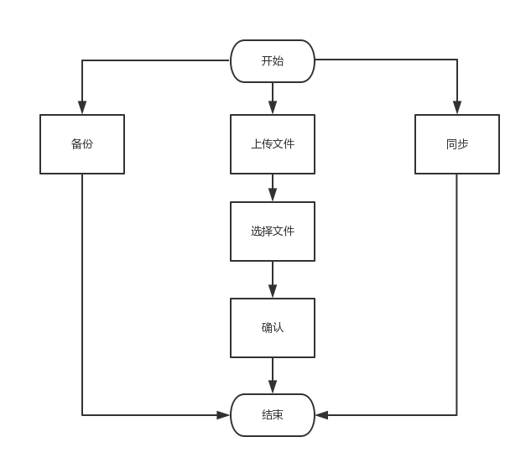
功能子项清单：
序号 | 功能子项编号 | 功能子项名称 | 说明
1 | 5.1 | 备份 | 对服务器进行定期备份或手动备份
2 | 5.2 | 上传文件 | 上传一个文件到文件服务器然后上传至生产服务器
3 | 5.3 | 同步 | 将文件服务器中所对应的生产服务器的目录同步至生产服务器

业务规则
系统主要起到一个生产服务器和文件服务器之间桥梁的作用，所有的文件操作都在这两个服务器之间进行。

网络管理

功能说明
说明：本节首先对该功能需求进行详细描述，包括系统总体功能、所含功能子项名称和业务环节清单。
用例基本  属性 | 用例编号 | 6 | 用例名称 | 网络管理
用例基本  属性 | 业务说明 | 对服务器集群进行统一网络管理，包括设置虚拟局域网、网络限流、网卡监控。 | 优先级 | 高
用例基本  属性 | 使用级别 | 高
前置条件 |  | 用户成功登陆，并且具有管理员权限。
后置条件 |  | 形成一套完整的网络管理体系，将集群的网络状况可视化的呈现出来。
用例事件流说明 | 基本事件流 | - 查看网卡流量：对一段时间内（一天/一周）的服务器网络流量统计显示  - 网络流量限制：对服务器限流限速  - 设置网卡：设置IP地址、子网等信息，归入不同的vlan  - 显示vlan：不同虚拟局域网内的服务器分组显示
用例事件流说明 | 异常事件流 | 1.网络限速不合理，导致服务器工作不稳定
用例事件流说明 | 辅助功能（可选）
用例事件流说明 | 提示信息（可选）
业务表单
业务概念 |  | 网卡流量、vlan、网速

业务流程
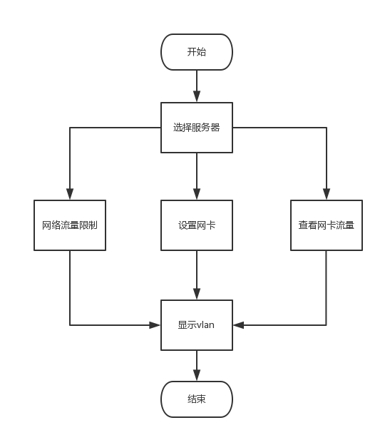

功能子项清单：
序号 | 功能子项编号 | 功能子项名称 | 说明
1 | 6.1 | 网络流量限制 | 将服务器的网速限制在一个数值之内
2 | 6.2 | 设置网卡 | 设置服务器多块网卡的ip来支持多vlan 的环境
3 | 6.3 | 显示vlan | 显示在不同vlan下的服务器及它们的网速
4 | 6.4 | 查看网卡流量 | 查询某一的时段（一天/或一周）服务器的网络流量情况。  注：此功能可由监控完成

业务规则

功能子项详细需求说明

网络流量限制

功能综述
服务器的网络情况有时候可能会比较不稳定，在某台服务器出现异常占用大量网络资源的时候，可以对其进行限速控制以达到网络稳定的状态。

业务活动及流程
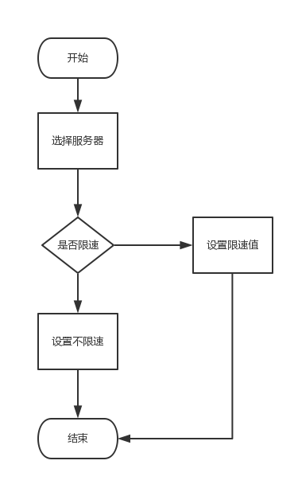

功能用例
说明：对于用例的描述应包含以下方面：
- 用例编号：6.1
- 用例名称：网络流量限制
- 业务说明：管理服务器网络流量的速率
- 优先级：中
- 使用级别：低
- 前置条件：服务器在线
- 后置条件：集群内网络波动减少，网络资源更加平均。
- 事件流：
- 基本事件流：
- 选择服务器
- 设置网络限速值
- 确认应用
- 备选流（异常事件流）：
限速过低，系统发出警告。
- 辅助功能（可选）：再次确认限速前可选择取消。
- 提示信息（可选）：无
- 业务表单：
- 业务概念：限速值

数据规则
说明：本小节详细描述对于该功能需求的数据质量管理要求及业务数据规则。

设置网卡

功能综述
对服务器的多块网卡进行设置，以便划分入不同的虚拟局域网，隔离冲突域和网络域。

业务活动及流程
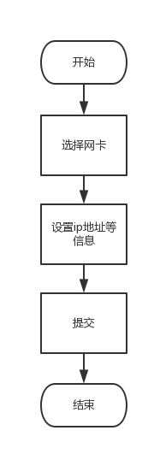

功能用例
说明：对于用例的描述应包含以下方面：
- 用例编号：6.2
- 用例名称：设置网卡
- 业务说明：设置多网卡下服务器的网络环境
- 优先级：中
- 使用级别：高
- 前置条件：用户具有管理员权限，网卡状态为启动。
- 后置条件：服务器支持多vlan。
- 事件流：
- 基本事件流：
- 选择服务器
- 选择网卡
- 配置网卡参数
- 提交配置
- 备选流（异常事件流）：
- 辅助功能（可选）：在按“确认”按钮之前，可以随时按“返回”按钮，系统无任何变化。
- 提示信息（可选）：
- 业务表单：
- 业务概念：网卡

数据规则
说明：本小节详细描述对于该功能需求的数据质量管理要求及业务数据规则。

非功能性需求（服务器与操作系统）
说明：本章描述系统中的非功能性需求，包括接口需求、性能需求、数据需求等。

总体需求综述
说明：本节列出系统中所有的非功能性需求。

非功能需求详述

接口需求
说明：本节描述系统中的接口需求，包括硬件接口、软件接口、通信接口。

性能需求
说明：本节列出系统中的行能需求。

界面需求
说明：本节应当描述用户使用软件产品时的界面需求。例如：对屏幕格式的要求；报表或菜单的页面显示格式和内容；可用的功能键或鼠标；有关输入和输出的时间，用户命令的形式；要求的是长的还是短的出错信息。

数据需求
说明：本节描述关键业务对象及其属性的数据项，亦即本需求规格说明书中出现的全部数据元素，应说明它们的来源、名称、类型等。

安全需求
说明：本节列出系统中的安全需求。

需求分析说明（应用）

系统相关说明
应用监控模块主要是实现监视与控制的功能，目的是对应用（docker）状态与应用宿主机进行持续监测，并针对监测结果提供一定的系统控制操作。
应用监控模块只为用户提供一种角色，即维护人员，他们能进行的操作如下：定义监控点，设定监控点的阈值，设定警报邮件发送的目标邮件，查看监控结果；同时还可以自定义设置筛选条件或查询条件，查看系统发送的报警邮件。
- 维护人员可以在给定的监控点中选择监控点（部分或全部监控点）对docker应用（所有或部分应用）实施监控。
- 维护人员可以在页面中选择于筛选需要查看的监控内容，如宿主机中部署的所有容器的数量，正在运行的容器数量等，同时可以监控容器本身的监控数据（如CPU、Net等）的详细信息，还可以实现可视化视图方便查看。
- 维护人员可以对监控数据进行自定义查询，通过关键字或标准设置一定的查询条件，获取相应的监测结果。
- 维护人员可以为每个监控点设置相应的阈值与警报邮件的指定方，同时可以选择警报的发送方式（如手机短信、微信等，可在第二阶段实现），在监控所得到的监控值超出阈值时，由系统发送报警邮件通知维护人员。

功能体系设计

功能结构

功能结构图
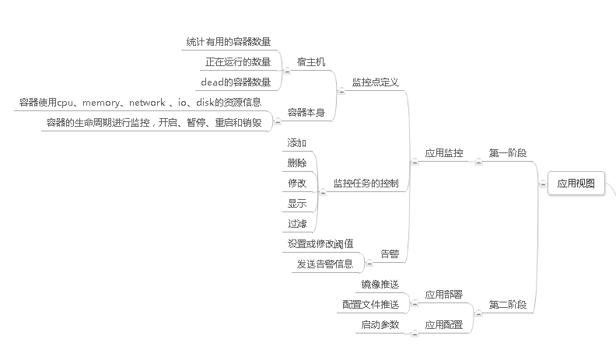

功能列表
序号 | 功能类别 | 功能项编号 | 功能项名称 | 说明
1 | 监控点定义 | 1 | 宿主机容器数量 | 统计有用的容器数量、正在运行的容器、dead的容器等
 |  | 2 | CPU | 定义CPU监控项：CPU使用率、CPU空闲时间、CPU数量等
 |  | 3 | Mem | 定义内存监控项：使用内存、空闲内存、内存使用率等
 |  | 4 | Net | 定义网络监控项：IO统计、网络连接情况等
 |  | 5 | Disk | 定义磁盘监控项：磁盘使用率、磁盘分区、IO统计等
 |  | 6 | Process | 定义进程监控项：进程列表、进程数量、IO统计等
 |  | 7 | 容器的生命周期 | 容器的开启、暂停、重启与销毁记录
2 | 监控任务控制 | 8 | 自定义筛选监控结果 | 按自定义的监控点，如添加、删除、修改来显示监控结果  用户选择对哪些监控点，哪些服务器进行监控。选择查看某台服务器的所有详细监控数据，也可以查看所有服务器的某些监控点。数据，还可以查看某些服务器的某些监控点的监控数据。
 |  | 9 | 显示监控结果 | 根据用户的选择，将筛选过的或全部监控结果显示在页面上。
 |  | 10 | 过滤监控数据 | 用户设置一定的查询条件，对监控的服务器进行查询操作。
3 | 告警设置 | 11 | 设置/更改阈值 | 用户可以对每个监控点需要监控的内容设置或更改阈值，以便在达到阈值时报警
 |  | 12 | 设置/更改报警邮箱 | 用户可以设置或更改报警信息应发送到的邮箱
 |  | 13 | 发送报警邮件 | 在实时监控中，监控值超出阈值时自动发送报警邮件到指定邮箱
 |  | 14 | 自定义选择警报发送方式 | 用户可以自定义选择警报发送方式如短信、微信等

功能分布

功能项分布
序号 | 功能项编号 | 功能项名称 | 市公司 | 基层单位
1

整体业务流程

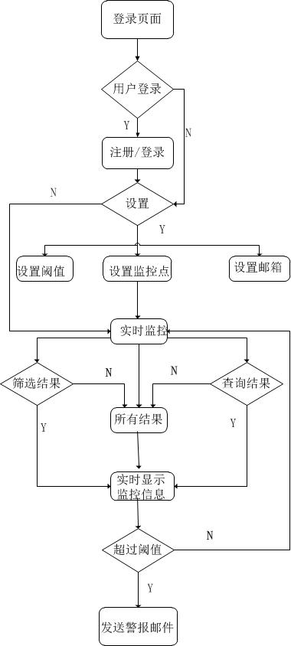

功能性需求（应用）

总体需求综述
应用监控模块总体用例图如下：（系统角色只有一种即用户，具有所有权限）
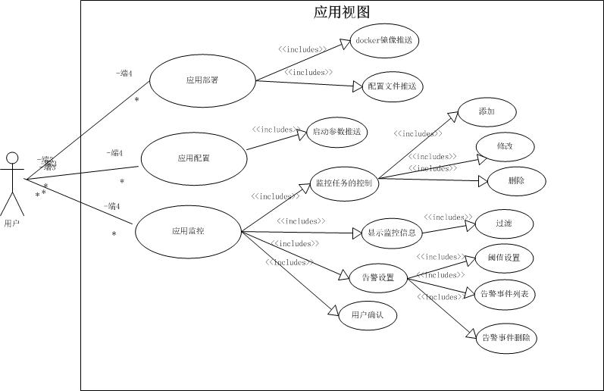

功能性需求清单
功能项ID | 功能项 | 功能子项ID | 功能子项
1 | 监控点定义 | 1.1 | 容器CPU
 |  | 1.2 | 容器Mem
 |  | 1.3 | 容器Net
 |  | 1.4 | 容器Disk
 |  | 1.5 | 容器Process
 |  | 1.6 | 宿主机容器数量
 |  | 1.7 | 容器的生命周期
2 | 监控数据 | 2.1 | 查看监控结果
 |  | 2.2 | 查询监控结果
 |  | 2.3 | 筛选监控数据
 |  | 2.4 | 监控任务的控制
3 | 报警设置 | 3.1 | 设置/更改阈值
 |  | 3.2 | 设置/更改报警邮箱
 |  | 3.3 | 发送报警邮件
 |  | 3.4 | 选择报警方式

功能需求详述

监控点定义

功能说明
用例基本  属性 | 用例编号 | 1 | 用例名称 | 定义监控点
用例基本  属性 | 业务说明 | 定义需要监控的监控点 | 优先级 | 高
用例基本  属性 | 使用级别 | 低（配置服务器时将代码放入服务器中，之后不再改变）
前置条件 |  | 用户可更改代码
后置条件 |  | 系统中的每个服务器中的agent程序将会定期获取各监控点所监控的内容，发送监控信息到数据库中。
用例事件流说明 | 基本事件流 | - 更改在服务器中的开机自动运行的agent代码，更改监控点的定义（如：需要对哪些监控点，哪些监控点的监控项进行监控）  - 更改监控程序中的监控信息解析代码，使监控程序可以解析新的由服务器发送到数据库中的监控信息  - 使用更改过的agent代码，更新已运行在被监控的服务器中的agent代码  - 重启被监控的服务器，更改后的agent代码自动运行，定期发送监控数据
用例事件流说明 | 异常事件流 | - 用户只更改agent代码，没有更改监控程序中的监控信息解析代码，则监控程序无法继续监控，所有监控信息都不显示  - 用户未修改agent代码，而修改了监控程序中的监控信息解析代码，则监控程序无法继续监控，所有监控信息都不显示
用例事件流说明 | 辅助功能（可选） | 在监控信息解析出错时，监控程序发出警报
用例事件流说明 | 提示信息（可选） | 提示：“可能监控信息解析过程出错”
业务表单 |  | 数据库中维护表单：<Key（服务器ID）,Value（监控信息）>
业务概念 |  | 监控点、宿主机、容器

业务流程
功能子项清单：

序号 | 功能子项编号 | 功能子项名称 | 说明
1 | 1.1 | CPU | 是否监控服务器的CPU信息，以及定义监控CPU相关的哪些信息
2 | 1.2 | Mem | 是否监控服务器的内存信息，以及定义监控内存相关的的哪些信息
3 | 1.3 | Net | 是否监控服务器的网络信息，以及定义监控网络相关的哪些信息
4 | 1.4 | Disk | 是否监控服务器的磁盘信息，以及定义监控磁盘相关的哪些信息
5 | 1.5 | Process | 是否监控服务器的进程信息，以及定义监控进程的哪些信息
6 | 1.6 | 宿主机容器数量 | 统计有用的容器数量、正在运行的容器、dead的容器等
7 | 1.7 | 容器的生命周期 | 容器的开启、暂停、重启与销毁记录

业务规则
- 定义监控点的操作只可以由系统设计人员直接定义，系统使用人员不可以直接修改代码进行定义监控点操作。
- 若系统使用人员需要对监控点定义进行修改，则需要提出申请，通过后由系统设计人员（或管理人员）统一进行修改。

监控数据

功能说明
用例基本  属性 | 用例编号 | 2 | 用例名称 | 监控数据
用例基本  属性 | 业务说明 | 实时监控，并对查询结果进行操作 | 优先级 | 中
用例基本  属性 | 使用级别 | 高
前置条件 |  | 用户已登录，进入监控页面对服务器进行实时监控
后置条件 |  | 根据用户设置的筛选条件或查询条件，监控页面中显示出相应的监控数据结果。或用户未设置筛选/查询条件时，则监控页面显示所有的监控信息。
用例事件流说明 | 基本事件流 | - 筛选：用户在监控点列表中选择需要筛选的监控点，在页面中显示出对应服务器以及对应监控点的监控数据。  - 查询：用户输入查询条件，系统在监控结果中对监控数据进行查询，并将查询结果返回，在页面中显示出查询结果  - 查看：查看查询条件后或未设置查询条件的监控信息
用例事件流说明 | 异常事件流 | - 筛选：若用户只选择监控点未选择宿主机或容器，则显示所有宿主机和容器对应监控点的信息。若只选择宿主机或容器未选择监控点，则显示该宿主机或容器的所有监控信息。若全部筛选条件都未选择，则显示所有服务器的所有监控信息。  - 查询：若用户输入不合法的查询条件（如不合法的限制值），或查询条件不完整时，无返回结果，提示错误信息。若用户所有查询条件都为输入时，显示所有服务器的所有监控信息。  - 筛选、查询：如查询结果为空，则在监控页面显示“无结果”
用例事件流说明 | 辅助功能（可选） | - 显示监控结果时，若监控结果出现有异常（可与阈值限制结合），则在该条监控信息被标记为其他形式（如在信息前标记报警小图标、字体颜色显示为红色等）  - 查询条件、筛选条件清除按钮  - 查询条件、筛选条件记录,且可下拉选择最近几次的查询记录
用例事件流说明 | 提示信息（可选） | - 查询：如果输入不合法的查询信息或查询条件输入不完全，则弹出窗口通知错误。  - 筛选、查询：如查询筛选结果为空，则在监控页面显示“无结果”
业务表单 |  | 数据库中维护表单：<Key（服务器ID）,Value（监控信息）>
业务概念 |  | 查询条件、筛选条件、监控点、错误信息

业务流程
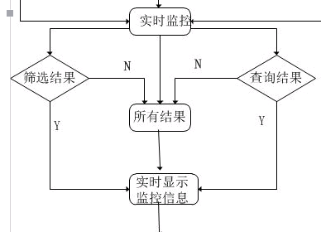

功能子项清单：
序号 | 功能子项编号 | 功能子项名称 | 说明
1 | 2.1 | 筛选监控结果 | 用户对监控结果进行筛选。选择哪些监控点
2 | 2.2 | 查看监控结果 | 根据用户的选择，将筛选过的或全部监控结果显示在页面上
3 | 2.3 | 查询监控数据 | 用户设置一定的查询条件，对监控的服务器进行查询操作
4 | 2.4 | 监控任务的控制 | 监控任务的创建、修改  删除

业务规则
- 所有登陆系统的用户均可以查看宿主机或容器的详细监控结果
- 所有登陆系统的用户均可以根据自己的需要，自定义设置查询/筛选条件，对监控数据进行查询/筛选，并查看进行该操作之后的监控结果。
- 用户在输入了非法的查询条件或筛选条件时，系统将提示错误信息，但不会对监控结果进行任何操作，系统继续显示所有监控结果。

功能子项详细需求说明

筛选监控结果

功能综述
用户可以在监控页面中选择对哪些监控点，哪些宿主机或容器进行监控，对监控结果进行筛选。

业务活动及流程
实时监控
实时监控
选择监控点
选择宿主机
显示对应宿主机容器的数量统计
选择容器
显示对应容器的所有监控信息
显示所有监控信息

功能用例
- 用例编号：2.1
- 用例名称：筛选监控结果
- 业务说明：用户对监控结果进行筛选
- 优先级：中
- 使用级别：
- 前置条件：用户已经登陆系统，并打开监控页面
- 后置条件：系统将根据用户设置的筛选条件对监控进行筛选，并将筛选后的结果显示在监控页面中。
- 事件流：
- 基本事件流：
- 用户在监控点列表中选择需要筛选的监控点（如选择CPU和Mem）
- 在宿主机列表中选择需要筛选的宿主机用于查看某宿主机中容器的数量统计
- 在某宿主机中的容器列表选择需要筛选的容器，可查看容器生命周期
- 系统对所有监控数据进行筛选
- 返回筛选结果，并在页面中显示监控数据
- 备选流（异常事件流）：
- 若用户只选择监控点未选择宿主机，则显示所有宿主机对应容器统计信息
- 若只选择宿主机未选择监控点，则显示宿主机的所有监控信息。
- 若只选择宿主机并选择它们中的某些容器监控点，则显示对应容器的监控信息。
- 若全部筛选条件都未选择，则显示所有宿主机的所有监控信息。
- 若筛选结果为空，则在监控页面显示“无结果”
- 辅助功能（可选）：筛选条件清除按钮；保存筛选条件记录
- 提示信息（可选）：若筛选结果为空，则在监控页面显示“无结果”
- 业务表单：数据库中维护表单：<Key（服务器ID）,Value（监控信息）>

数据规则
监控点、宿主机、容器、筛选信息

查询监控数据

功能综述
用户可以设置一定的查询条件，对正在实时监控的服务器进行查询操作，系统将会返回对应的查询结果。

业务活动及流程
实时监控
选择关键词
限制方式
输入限制值
有效查询，显示
无效查询，无结果
输入不合法
错误查询

功能用例
- 用例编号：2.2
- 用例名称：查询监控数据
- 业务说明：用户自定义设置查询条件，系统返回查询结果并显示
- 优先级：中
- 使用级别：高
- 前置条件：用户已经登陆系统，并打开监控页面
- 后置条件：系统返回查询结果并显示
- 事件流：
- 基本事件流：
- 用户按照页面中的提示选择查询关键字（如CPU），关键项（如CPU使用率）
- 用户按照页面中的提示选择限制条件（如大于、小于、等于）
- 用户按照页面中的提示输入限制值（如CPU使用率）
- 系统根据用户设定的查询条件对监控数据进行查询，并将结果返回显示在监控页面中。
- 备选流（异常事件流）：
- 若用户输入不合格的查询条件（如不合法的限制值、查询条件不完整），无返回结果，提示错误信息。
- 若用户设置输入查询条件时，显示所有服务器的所有监控信息。
- 若用户希望设置多个查询条件，则在页面执行添加操作，在出现的新的查询框中设置新的查询条件。
- 如查询结果为空，则在监控页面显示“无结果”
- 辅助功能（可选）：查询条件清空按钮；保留查询最新的几项记录
- 提示信息（可选）：如果输入不合格的查询信息，则弹出窗口通知错误。
- 业务表单：数据库中维护表单：<Key（服务器ID）,Value（监控信息）>

数据规则
关键字、关键项、查询记录

查看监控结果

功能综述
默认显示全部监控结果，也可根据用户的选择，将筛选结果、查询结果显示监控结果在页面上。

业务活动及流程
实时显示结果
筛选
筛选结果
查询
查询结果
实时监控
所有结果

功能用例
- 用例编号：2.3
- 用例名称：查看监控结果
- 业务说明：默认显示全部监控结果，也可根据用户的选择，将筛选结果、查询结果直观地展现给用户。
- 优先级：中
- 使用级别：高
- 前置条件：用户已经登陆系统，并打开监控页面（如果是显示查询结果或筛选结果，则需要系统已完成查询或筛选操作）
- 后置条件：系统显示监控结果
- 事件流：
- 基本事件流：
- 显示查询结果：系统按照用户要求对监控数据进行查询之后，直接将查询结果显示在监控页面中。
- 显示筛选结果：系统按照用户要求对监控数据进行筛选之后，直接将筛选结果显示在监控页面中。
- 显示所有结果：用户未进行任何操作，打开页面之后默认将所有信息显示在页面中。
- 备选流（异常事件流）：
- 当监控结果为空时，在监控页面中显示“无结果”
- 其他备选事件如筛选监控结果、查询监控数据两模块中列出的备选事件所示。
- 辅助功能（可选）：显示监控结果时，若监控结果出现有异常（可与阈值限制结合），则在该条监控信息被标记为其他形式（如在信息前标记报警小图标、字体颜色显示为红色等）
- 提示信息（可选）：如筛选监控结果、查询监控数据两模块中列出的提示信息所示。
- 业务表单：数据库中维护表单：<Key（服务器ID）,Value（监控信息）>

数据规则

监控结果、显示页面

警报设置

功能说明
用例基本  属性 | 用例编号 | 3 | 用例名称 | 警报设置
用例基本  属性 | 业务说明 | 定义阈值实现报警功能 | 优先级 | 高
用例基本  属性 | 使用级别 | 中
前置条件 |  | 用户已登录，进入监控管理页面对警报功能进行设置
后置条件 |  | 当超过设定阈值，系统可在发现异常时自动发送报警邮件
 | 基本事件流 | - 用户对需要监控的监控点设置阈值，或者更改已有阈值  - 用户设置接收报警信息的方式，短信、微信或者邮箱  - 用户设置接收报警邮件的邮箱（先暂定为此方式），或更改、添加、删除已设置邮箱  - 开始监控后，系统监控过程中监测到异常时会自动发送邮件（或其他方式）到指定邮箱。
 | 异常事件流 | - 若用户设置的阈值不合法，则提示错误信息 ，设置失败  - 若用户设置的邮箱不合法，则提示错误信息，设置失败
 | 辅助功能（可选） | 显示监控结果时，若监控结果出现有异常，则在该条监控信息被标记为其他形式用以提醒维护人员（如在信息前标记报警小图标、字体颜色显示为红色等）
 | 提示信息（可选） | - 若用户设置的阈值不合法，则提示“阈值不合法，请重新输入”  - 若用户设置的邮箱不合法，则提示“请输入合法邮箱”
业务表单 |  | 数据库中维护报警邮箱表单，包含信息:<key（邮箱）,value（用户信息等）>  数据库中维护阈值表单，包含信息:<key（监控点）,value（阈值）>

业务流程
实时监控
发送报警邮件
超出阈值
用户进入管理页面
设置阈值
设置邮箱
设置成功
设置成功

功能子项清单：
序号 | 功能子项编号 | 功能子项名称 | 说明
1 | 3.1 | 设置/更改阈值 | 用户对需要监控异常的监控点设置或更改阈值
2 | 3.2 | 设置/更改报警邮箱 | 用户设置、更改、添加、删除已设置的邮箱
3 | 3.3 | 发送报警邮件 | 系统监控异常时自动发送邮件到指定邮箱。
4 | 3.4 | 选择/更改警报发送方式 | 用户自定义选择短信、微信、邮箱

业务规则
- 用户可以设置或更改监控点的阈值
- 用户可以设置一个或多个报警邮箱，可以执行添加、删除等操作，也可以对已经设置的邮箱以及其对应的用户信息进行修改。
- 用户设置了相同的邮箱时，将无法保存此操作的结果，直至用户输入存在的邮箱时才可设置成功
- 用户选择警报发送方式，可支持快捷设置如微信扫一扫

功能子项详细需求说明

设置/更改阈值

功能综述
用户对需要监控异常的监控点设置或更改阈值，系统根据阈值判定异常数据。

业务活动及流程
设置成功
用户进入监控管理界面
设置阈值
判断合法
选择需要设置/更改的监控点
保存

功能用例
- 用例编号：3.1
- 用例名称：设置/更改阈值
- 业务说明：用户对需要监控异常的监控点设置阈值，或者更改已有阈值
- 优先级：中
- 使用级别：
- 前置条件：用户已登录，进入监控管理页面对警报功能进行设置
- 后置条件：设置并保存的监控点中监控项的阈值
- 事件流：
- 基本事件流：
- 用户在列表中选择监控点，并进一步选择监控点对应的监控项
- 修改或初次设置阈值，并保存
- 设置成功
- 备选流（异常事件流）：
- 用户输入非法的阈值（如负数值等），则设置失败，弹出窗口提示信息报告错误信息。
- 用户输入更改阈值之后，未保存，则仍按原阈值进行监控。
- 辅助功能（可选）：阈值输入框清空功能
- 提示信息（可选）：若用户设置的阈值不合法，则提示“阈值不合法，请重新输入”
- 业务表单：数据库中维护阈值表单，包含信息:<key（监控点）,value（阈值）>

数据规则
阈值、阈值表单

设置/更改报警邮箱

功能综述
用户可以设置接收报警邮件的邮箱，或更改、添加、删除已设置的邮箱。

业务活动及流程
设置成功
用户进入监控管理界面
设置邮箱
判断合法
添加、删除、更改邮箱
保存

功能用例
- 用例编号：3.2
- 用例名称：设置/更改报警邮箱
- 业务说明：用户可以设置接收报警邮件的邮箱，或更改、添加、删除已设置的邮箱
- 优先级：中
- 使用级别：
- 前置条件：用户已登录，进入监控管理页面对警报邮箱进行设置
- 后置条件：添加、删除或更改报警邮箱事件流：
- 基本事件流：
- 用户查看已设置的邮箱列表
- 选择已经存在的邮箱，进行修改或删除操作，保存操作
- 选择添加操作，填入需要填写的资料（姓名、邮箱等），保存操作
- 设置成功，若出现异常，系统将使用此邮箱自动发送警报信息
- 备选流（异常事件流）：
- 用户输入非法的邮箱（如邮箱格式不正确、邮箱已存在等），则设置失败，弹出窗口提示信息报告错误信息。
- 用户输入更改邮箱之后，未保存，则仍按原邮箱进行发送。
- 辅助功能（可选）：阈值输入框清空功能
当只有一个邮箱时仍执行删除操作，弹出窗口警示。
- 提示信息（可选）：若用户设置的阈值不合法，提示“不合法，重新输入”
当只有一个邮箱时仍执行删除操作，弹出窗口警示。
- 业务表单：列出该用例所涉及的相关业务表单。

数据规则
邮箱列表、警报信息、警报邮箱

发送报警邮件

功能综述
开始监控后，系统监控过程中监测到出现异常时会自动发送邮件到指定邮箱。

业务活动及流程

已设置邮箱
无法发送邮件
实时监控
已设置阈值
已设置邮箱
超过阈值
发送邮件

功能用例
- 用例编号：3.3
- 用例名称：发送报警邮件
- 业务说明：系统监控过程中监测到出现异常时会自动发送邮件到指定邮箱。
- 优先级：中
- 使用级别：
- 前置条件： 监控系统已开始实施监控，且用户已设置阈值与报警邮箱
- 后置条件：发现异常监控结果时系统自动发送报警至已设置好的邮箱中。
- 事件流：
- 基本事件流：
- 用户设置阈值、警报邮箱
- 系统根据阈值对服务器进行监控
- 系统获取的监控值在超出阈值时自动发送报警邮件
- 备选流（异常事件流）：
- 用户未设置阈值时，系统仍可以正常监控只是无法发送报警邮件
- 用户未设置报警邮箱时，系统仍可以正常监控只是无法发送报警邮件
- 辅助功能（可选）：无
- 提示信息（可选）：无
- 业务表单： 数据库中维护报警邮箱表单；数据库中维护阈值表单

数据规则
监测异常结果

选择/更改报警信息发送方式

功能综述
开始监控后，用户自定义选择发送警报的方式（短信、微信、邮箱），系统监控过程中监测到出现异常时会自动将警报信息按设定的方式发送。

业务活动及流程
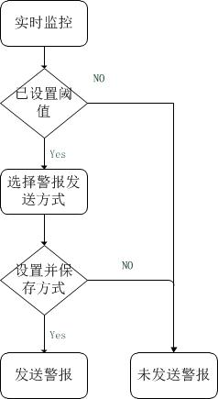

功能用例
- 用例编号：3.4
- 用例名称：选择/更改警报发送方式
- 业务说明：系统监控过程中监测到出现异常时会自动按发送方式到指定邮箱或微信或短信。
- 优先级：中
- 使用级别：
- 前置条件：监控系统已开始实施监控，且用户已设置阈值
- 后置条件：用户可自定义选择当系统监控结果异常时警报信息的发送方式
- 事件流：
- 基本事件流：
1.用户设置阈值
2.用自定义选择警报发送方式（微信、短信、邮箱）
3.系统根据阈值对服务器进行监控
4.系统获取的监控值在超出阈值时按用户选择的方式自动发送报警信息
- 备选流（异常事件流）：
1.用户未设置阈值时，系统仍可以正常监控只是无法发送报警信息
2.用户未设置报警方式时，系统仍可以正常监控只是无法发送报警信息
- 辅助功能（可选）：无
- 提示信息（可选）：无
- 业务表单：
数据库中维护报警邮箱表单；数据库中维护阈值表单

数据规则
警报方式

非功能性需求（应用）

总体需求综述

非功能需求详述

接口需求
说明：本节描述系统中的接口需求，包括硬件接口、软件接口、通信接口。
接口类型 | 详细内容
硬件接口 | 无
软件接口 | 需要程序的其他功能提供获取所有服务器列表的接口
通信接口 | 使用网络协议：TCP/IP协议

性能需求
说明：本节列出系统中的性能需求。
主要质量属性 | 详细要求
正确性 | 页面显示时不会出现乱码现象；监控信息在传送和解析过程中不会出现无法解析或乱码现象；页面中正确显示数据库内容
健壮性 | 能够容纳千人同时在线访问；实现千台被监控服务器同时发送数据；服务器端程序连续应工作半年以上
可靠性 | 在现有软件环境和硬件条件下、在满足当前需求的条件下、在没有出现错误操作的情况下，所有功能模块稳定无故障运行
性能，效率 | 打开页面延迟时间小于等于6秒，页面每3秒刷新一次
易用性 | 浏览器访问，不需要部署客户端
清晰性 | 页面显示监控结果表述形式清晰易懂
安全性 | 保证监控信息在传输过程中不被窃取、不会泄露
可扩展性 | 可在当前需求基础上进行功能上的拓展
兼容性 | 可运行在大多数主流的硬件环境中
可移植性 | 可运行在大多数主流的操作平台上
友好性 | 满足用户对界面的要求，程序界面友好
可维护性 | 系统可进行维护

界面需求
说明：本节应当描述用户使用软件产品时的界面需求。例如：对屏幕格式的要求；报表或菜单的页面显示格式和内容；可用的功能键或鼠标；有关输入和输出的时间，用户命令的形式；要求的是长的还是短的出错信息。
需求名称 | 详细要求
接口要求 | 界面要求美观、大方，操作方便，符合用户习惯
屏幕格式 | 无明确要求
输入输出时间 | 无要求
功能键的使用 | 不要求设置功能键
出错信息 | 用户操作错误——弹出错误提示窗口  页面本身加载出错——错误信息格式显示待定
报表、菜单格式 | 待定
布局、色彩、字体 | 待定

数据需求
说明：本节描述关键业务对象及其属性的数据项，亦即本需求规格说明书中出现的全部数据元素，应说明它们的来源、名称、类型等。
数据元素 | 来源 | 详细元素 | 元素名称及类型
监控点 | 来源于docker | Parameter类 | 系统时间[string]  用户信息[string]  CPU类[class]  Memory类[class]  Disk类[class]  Network类[class]  Process类[class]
监控点 | 来源于docker | CPU类 | CPU使用率[int]  CPU空闲时间[int]  CPU数量[int]
监控点 | 来源于docker | Memory类 | 使用内存[int]  空闲内存[int]  内存使用率[int]
监控点 | 来源于docker | Disk类 | disk使用率[int]  disk分区[int]  IO统计[int]
监控点 | 来源于docker | Network类 | IO统计[int]  网络连接情况[string]
监控点 | 来源于docker | Process类 | 进程列表[list]  进程数量[int]  IO统计[int]
监控点 | 来源于宿主机 | 数量类 | 部署的容器数量[int]  运行的容器数量[int]  Dead的容器数量[int]
阈值 | 来源于用户设置 | 阈值类 | 不同监控点设置各自对应的阈值[int/string]
警报 | 来源于用户设置 | 警报类 | 警报邮箱[string]  收件人信息[string]  警报方式[string]

安全需求
说明：本节列出系统中的安全需求。
需求类型 | 详细说明
传输信息安全 | 利用可靠的密码技术（暂未实现）
用户信息安全 | 利用可靠的密码技术（暂未实现）
功能操作安全 | 包括检测输入是否合法、操作是否合法、临界值条件

需求分析说明（监控）

系统相关说明
监控模块的目的是对服务器状态进行持续监测，并针对监测结果提供一定的系统控制操作。
- 维护人员可以在给定的监控点中选择监控点（部分或全部监控点）对服务器（所有或部分服务器）实施监控。
- 维护人员可以在页面中选择需要查看的监控内容，如所有服务器的运行情况、所有服务器的某个监控点（如CPU、Net等）的详细信息、某个服务器的所有监控点或单个监控点的监控信息变换等持续实时监控信息。
- 维护人员可以对监控数据进行查询，设置一定的查询条件，获取相应的监测结果。
- 维护人员可以为每个监控点设置相应的阈值，在监控所得到的监控值超出阈值时，由系统发送报警邮件通知维护人员。
监控模块只为用户提供一种角色: 用户（维护人员）——定义监控点，设定监控点的阈值，指定收取邮件的维护人员，查看监控结果。设置筛选条件或查询条件，查看相应监控结果，接收查看系统发送的报警邮件。

功能体系设计

功能结构

功能结构图
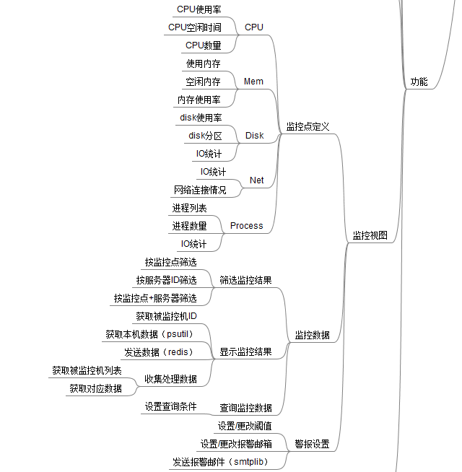

功能列表
说明：本小节以表格的形式列出系统所涉及的功能。
序号 | 功能类别 | 功能项编号 | 功能项名称 | 说明
1 | 监控点定义 | 1 | CPU | 定义CPU监控项：CPU使用率、CPU空闲时间、CPU数量等
 |  | 2 | Mem | 定义内存监控项：使用内存、空闲内存、内存使用率等
 |  | 3 | Net | 定义网络监控项：IO统计、网络连接情况等
 |  | 4 | Disk | 定义磁盘监控项：磁盘使用率、磁盘分区、IO统计等
 |  | 5 | Process | 定义进程监控项：进程列表、进程数量、IO统计等
2 | 监控数据 | 6 | 筛选监控结果 | 用户选择对哪些监控点，哪些服务器进行监控。选择查看某台服务器的所有详细监控数据，也可以查看所有服务器的某些监控点。数据，还可以查看某些服务器的某些监控点的监控数据。
 |  | 7 | 显示监控结果 | 根据用户的选择，将筛选过的或全部监控结果显示在页面上。
 |  | 8 | 查询监控数据 | 用户设置一定的查询条件，对监控的服务器进行查询操作。
3 | 警报设置 | 9 | 设置/更改阈值 | 用户可以对每个监控点需要监控的内容设置或更改阈值，以便在达到阈值时报警
 |  | 10 | 设置/更改报警邮箱 | 用户可以设置或更改报警信息应发送到的邮箱。
 |  | 11 | 发送报警邮件 | 在实时监控中，监控值超出阈值时发送报警邮件到指定邮箱

功能分布

功能项分布
说明：本小节列出系统所涉及功能的分布情况。
序号 | 功能项编号 | 功能项名称 | 市公司 | 基层单位
1

整体业务流程

用户登陆
设置
监控点
设置报警邮箱
设置阈值
筛选结果
实时监控
所有结果
查询结果
超出阈值
发送报警邮件
筛选条件
查询条件
实时显示监控数据

功能性需求（监控）

总体需求综述
监控模块的主要功能是针对服务器的各种性能参数进行实时监控，在出现异常情况时系统可自动发送邮件通知用户。监控模块的主要目的是帮助维护人员对需要监控的服务器实现实时监控，并且可以使维护人员在服务器出现异常情况时及时采取措施处理。
监控模块总体用例图如下：（系统角色只有一种，具有所有权限）
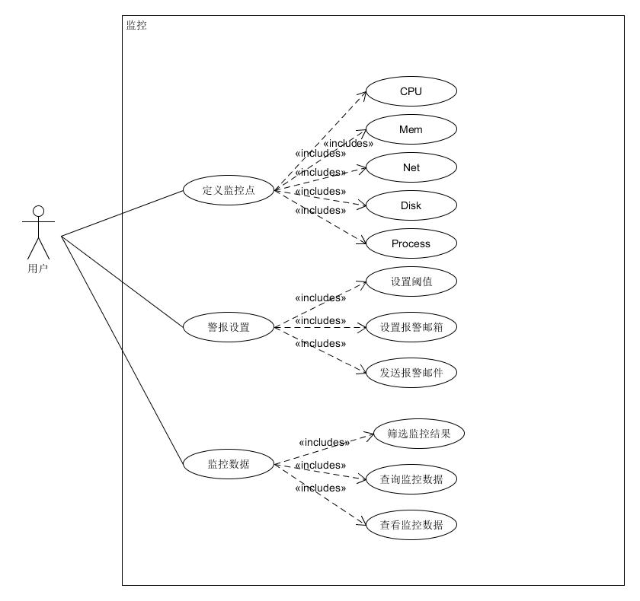

功能性需求清单
监控点定义：
功能项ID | 功能项 | 功能子项ID | 功能子项
1 | 监控点定义 | 1.1 | CPU
 |  | 1.2 | Mem
 |  | 1.3 | Net
 |  | 1.4 | Disk
 |  | 1.5 | Process
2 | 监控数据 | 2.1 | 查看监控结果
 |  | 2.2 | 查询监控结果
 |  | 2.3 | 筛选监控数据
3 | 报警设置 | 3.1 | 设置/更改阈值
 |  | 3.2 | 设置/更改报警邮箱
 |  | 3.3 | 发送报警邮件

功能需求详述

定义监控点

功能说明
说明：定义监控点这个功能是在代码里实现的，直接在代码中定义之后运行代码，可实现定期获取已定义的服务器对应监控点的信息并发送至数据库，暂时没有单独放在页面中作为一个用户可操作的功能。
用例基本  属性 | 用例编号 | 1 | 用例名称 | 定义监控点
用例基本  属性 | 业务说明 | 定义需要监控的监控点 | 优先级 | 高
用例基本  属性 | 使用级别 | 低（配置服务器时将代码放入服务器中，之后不再改变）
前置条件 |  | 用户可更改代码
后置条件 |  | 系统中的每个服务器中的agent程序将会定期获取各监控点所监控的内容，发送监控信息到数据库中。
用例事件流说明 | 基本事件流 | - 更改在服务器中的开机自动运行的agent代码，更改监控点的定义（如：需要对哪些监控点，哪些监控点的监控项进行监控）  - 更改监控程序中的监控信息解析代码，使监控程序可以解析新的由服务器发送到数据库中的监控信息  - 使用更改过的agent代码，更新已运行在被监控的服务器中的agent代码  - 重启被监控的服务器，更改后的agent代码自动运行，定期发送监控数据
用例事件流说明 | 异常事件流 | - 用户只更改agent代码，没有更改监控程序中的监控信息解析代码，则监控程序无法继续监控，所有监控信息都不显示  - 用户未修改agent代码，而修改了监控程序中的监控信息解析代码，则监控程序无法继续监控，所有监控信息都不显示
用例事件流说明 | 辅助功能（可选） | 在监控信息解析出错时，监控程序发出警报
用例事件流说明 | 提示信息（可选） | 在监控信息解析出错时，监控程序发出警报，提示可能监控信息解析过程出错
业务表单 |  | 数据库中维护表单：<Key（服务器ID）,Value（监控信息）>
业务概念 |  | 监控点、被监控服务器

业务流程

无法显示监控信息
修改agent代码，监控点的定义
更新所有服务器中的agent代码
更改完成
更改监控程序中监控信息解析代码
更改完成
新监控点定义成功

功能子项清单：
序号 | 功能子项编号 | 功能子项名称 | 说明
1 | 1.1 | CPU | 是否监控服务器的CPU信息，以及定义监控CPU相关的哪些信息
2 | 1.2 | Mem | 是否监控服务器的内存信息，以及定义监控内存相关的的哪些信息
3 | 1.3 | Net | 是否监控服务器的网络信息，以及定义监控网络相关的哪些信息
4 | 1.4 | Disk | 是否监控服务器的磁盘信息，以及定义监控磁盘相关的哪些信息
5 | 1.5 | Process | 是否监控服务器的进程信息，以及定义监控进程的哪些信息

业务规则
- 定义监控点的操作只可以由系统设计人员直接定义，系统使用人员不可以直接修改代码进行定义监控点操作。
- 若系统使用人员需要对监控点定义进行修改，则需要提出申请，通过后由系统设计人员（或管理人员）统一进行修改。

监控数据

功能说明
说明：本节首先对该功能需求进行详细描述，包括系统总体功能、所含功能子项名称和业务环节清单。
用例基本  属性 | 用例编号 | 2 | 用例名称 | 监控数据
用例基本  属性 | 业务说明 | 实时监控数据，并对查询结果进行操作 | 优先级 | 中
用例基本  属性 | 使用级别 | 高
前置条件 |  | 用户已登录，进入监控页面对服务器进行实时监控
后置条件 |  | 根据用户设置的筛选条件或查询条件，监控页面中显示出相应的监控数据结果。或用户未设置筛选/查询条件时，则监控页面显示所有的监控信息。
用例事件流说明 | 基本事件流 | - 筛选：用户在监控点列表中选择需要筛选的监控点，在服务器列表中选择需要筛选的服务器（如只查看某台服务器的CPU信息），系统对所有监控数据进行筛选，在页面中显示出对应服务器以及对应监控点的监控数据。  - 查询：用户输入查询条件（如网络未连接的服务器），系统在监控结果中对监控数据进行查询，并将查询结果返回，在页面中显示出查询结果（如查询到的服务器详细信息）。  - 查看：用户未设置任何筛选条件或查询条件，则系统将所有获取到的数据直接显示在页面中，用户可查看所有服务器的详细信息。
用例事件流说明 | 异常事件流 | - 筛选：若用户只选择监控点未选择服务器，则显示所有服务器对应监控点的信息。若只选择服务器未选择监控点，则显示该服务器的所有监控信息。若全部筛选条件都未选择，则显示所有服务器的所有监控信息。  - 查询：若用户输入不合法的查询条件（如不合法的限制值），或查询条件不完整时，无返回结果，提示错误信息。若用户所有查询条件都为输入时，显示所有服务器的所有监控信息。  - 筛选、查询：如查询结果为空，则在监控页面显示“无结果”
用例事件流说明 | 辅助功能（可选） | - 显示监控结果时，若监控结果出现有异常（可与阈值限制结合），则在该条监控信息被标记为其他形式（如在信息前标记报警小图标、字体颜色显示为红色等）  - 查询条件、筛选条件清除按钮
用例事件流说明 | 提示信息（可选） | - 查询：如果输入不合法的查询信息，则弹出窗口通知错误。  - 查询：如果查询条件输入不完全，则弹出窗口通知错误。  - 筛选、查询：如查询筛选结果为空，则在监控页面显示“无结果”
业务表单 |  | 数据库中维护表单：<Key（服务器ID）,Value（监控信息）>
业务概念 |  | 查询条件、筛选条件、监控点、服务器、错误信息

业务流程

实时显示结果
筛选
筛选结果
查询
查询结果
实时监控
所有结果

功能子项清单：
序号 | 功能子项编号 | 功能子项名称 | 说明
1 | 2.1 | 筛选监控结果 | 用户对监控结果进行筛选。选择对哪些监控点，哪些服务器进行监控。选择查看某台服务器的所有详细监控数据，也可以查看所有服务器的某些监控点数据。还可以查看某些服务器的某些监控点的监控数据。
2 | 2.2 | 查看监控结果 | 根据用户的选择，将筛选过的或全部监控结果显示在页面上。
3 | 2.3 | 查询监控数据 | 用户设置一定的查询条件，对监控的服务器进行查询操作。

业务规则
- 所有登陆系统的用户均可以查看服务器的详细监控结果
- 所有登陆系统的用户均可以根据自己的需要，设置一定的查询/筛选条件，对监控数据进行查询/筛选，并查看进行该操作之后的监控结果。
- 用户在输入了非法的查询条件或筛选条件时，系统将提示错误信息，并且不会对监控结果进行任何操作，系统继续显示所有监控结果，直至用户输入正确的查询/筛选条件之后，系统才显示执行对应操作之后的监控结果。

功能子项详细需求说明

筛选监控结果

功能综述
用户可以在监控页面中选择对哪些监控点，哪些服务器进行监控，对监控结果进行筛选。
用户可以设置筛选条件，选择查看某几台服务器的所有详细监控数据，也可以查看所有服务器的某些监控点数据，还可以查看某些服务器的某些监控点的监控数据。

业务活动及流程
实时监控
实时监控
选择监控点
选择服务器
显示对应服务器的监控点监控数据
选择服务器
显示对应服务器的所有监控信息
显示所有监控信息

功能用例
- 用例编号：2.1
- 用例名称：筛选监控结果
- 业务说明：用户对监控结果进行筛选。选择对哪些监控点，哪些服务器进行监控。选择查看某台服务器的所有详细监控数据，也可以查看所有服务器的某些监控点数据。还可以查看某些服务器的某些监控点的监控数据。
- 优先级：中
- 使用级别：
- 前置条件：用户已经登陆系统，并打开监控页面
- 后置条件：系统将根据用户设置的筛选条件对监控进行筛选，并将筛选后的结果显示在监控页面中。
- 事件流：
- 基本事件流：
- 用户在监控点列表中选择需要筛选的监控点（如选择CPU和Mem）
- 在服务器列表中选择需要筛选的服务器（如选择服务器列表中的某台服务器）
- 系统对所有监控数据进行筛选
- 返回筛选结果，并在页面中显示出对应服务器以及对应监控点的监控数据。
- 备选流（异常事件流）：
- 若用户只选择监控点未选择服务器，则显示所有服务器对应监控点的信息。
- 若只选择服务器未选择监控点，则显示该服务器的所有监控信息。
- 若全部筛选条件都未选择，则显示所有服务器的所有监控信息。
- 若筛选结果为空，则在监控页面显示“无结果”
- 辅助功能（可选）：筛选条件清除按钮
- 提示信息（可选）：若筛选结果为空，则在监控页面显示“无结果”
- 业务表单：数据库中维护表单：<Key（服务器ID）,Value（监控信息）>

数据规则
系统根据用户设置的筛选条件，对Redis数据库中的监控数据进行筛选，将符合条件的数据提取并显示在监控页面中。

查询监控数据

功能综述
用户可以设置一定的查询条件，对正在实时监控的服务器进行查询操作，系统将会返回对应的查询结果。
用户的设置的查询条件需要选择关键字（如CPU），关键项（如CPU使用率）选择限制方式（大于，等于，小于等），手动输入限制值。

业务活动及流程

实时监控
选择关键词
限制方式
输入限制值
有效查询，显示结果
无效查询，无结果
输入不合法
错误查询

功能用例
- 用例编号：2.2
- 用例名称：查询监控数据
- 业务说明：用户可以设置一定的查询条件，对正在被监控的服务器进行查询操作，系统将返回查询结果显示在监控页面中。
- 优先级：中
- 使用级别：高
- 前置条件：用户已经登陆系统，并打开监控页面
- 后置条件：系统将根据用户设置的查询条件对监控结果进行查询，并将查询后的结果显示在监控页面中。
- 事件流：
- 基本事件流：
- 用户按照页面中的提示选择查询关键字（如CPU），关键项（如）
- 用户按照页面中的提示选择限制条件（如大于、小于、等于）
- 用户按照页面中的提示输入限制值（如CPU使用率）
- 系统根据用户设定的查询条件对监控数据进行查询，并将结果返回显示在监控页面中。
- 备选流（异常事件流）：
- 若用户输入不合法的查询条件（如不合法的限制值），无返回结果，提示错误信息。
- 若用户输入的查询条件不完整时，无返回结果，提示错误信息。
- 若用户设置输入查询条件时，显示所有服务器的所有监控信息。
- 若用户希望设置多个查询条件，则在页面执行添加操作，在出现的新的查询框中设置新的查询条件。
- 如查询结果为空，则在监控页面显示“无结果”
- 辅助功能（可选）：查询条件清空按钮
- 提示信息（可选）：如果输入不合法的查询信息，则弹出窗口通知错误。
如果查询条件输入不完全，则弹出窗口通知错误。
- 业务表单：数据库中维护表单：<Key（服务器ID）,Value（监控信息）>

数据规则
系统根据用户设置的查询条件，对Redis数据库中的监控数据进行查找，将符合条件的数据提取并显示在监控页面中。

查看监控结果

功能综述
根据用户的选择，将筛选结果、查询结果或全部监控结果显示在页面上。

业务活动及流程
实时显示结果
筛选
筛选结果
查询
查询结果
实时监控
所有结果

功能用例
- 用例编号：2.3
- 用例名称：查看监控结果
- 业务说明：根据用户的选择，将系统经过一些操作后的筛选结果、查询结果或全部监控结果显示在页面上。
- 优先级：中
- 使用级别：高
- 前置条件：用户已经登陆系统，并打开监控页面（如果是显示查询结果或筛选结果，则需要系统已完成查询或筛选操作）
- 后置条件：系统经过一些筛选操作、查询操作或未进行任何操作之后，将筛选结果、查询结果或全部监控结果显示在页面上。
- 事件流：
- 基本事件流：
- 显示查询结果：系统按照用户要求对监控数据进行查询之后，直接将查询结果显示在监控页面中。
- 显示筛选结果：系统按照用户要求对监控数据进行筛选之后，直接将筛选结果显示在监控页面中。
- 显示所有结果：用户未进行任何操作，打开页面之后直接将所有信息显示在页面中。
- 备选流（异常事件流）：
- 当监控结果为空时，在监控页面中显示“无结果”
- 其他备选事件如筛选监控结果、查询监控数据两模块中列出的备选事件所示。
- 辅助功能（可选）：显示监控结果时，若监控结果出现有异常（可与阈值限制结合），则在该条监控信息被标记为其他形式（如在信息前标记报警小图标、字体颜色显示为红色等）
- 提示信息（可选）：如筛选监控结果、查询监控数据两模块中列出的提示信息所示。
- 业务表单：数据库中维护表单：<Key（服务器ID）,Value（监控信息）>

数据规则
系统根据用户的需求，将符合条件的监控数据（部分或全部）提取结果显示在监控页面中。

警报设置

功能说明
说明：本节首先对该功能需求进行详细描述，包括系统总体功能、所含功能子项名称和业务环节清单。
用例基本  属性 | 用例编号 | 3 | 用例名称 | 警报设置
用例基本  属性 | 业务说明 | 定义阈值实现报警功能 | 优先级 | 高
用例基本  属性 | 使用级别 | 中
前置条件 |  | 用户已登录，进入监控管理页面对警报功能进行设置
后置条件 |  | 用户设置警报有关的信息（即每个监控点内包含的监控项的阈值，以及当监控出现异常时报警邮件需要发送到的邮箱），系统可按照用户的设置进行监控，在发现异常时自动发送报警邮件。
 | 基本事件流 | - 用户对需要监控异常的监控点设置阈值，或者更改已有的阈值  - 用户设置接收报警邮件的邮箱，或更改、添加、删除已设置的邮箱  - 开始监控后，系统监控过程中监测到出现异常时会自动发送邮件到指定邮箱。
 | 异常事件流 | - 若用户设置的阈值不合法，则提示错误信息 ，设置失败  - 若用户设置的邮箱不合法，则提示错误信息，设置失败
 | 辅助功能（可选） | 显示监控结果时，若监控结果出现有异常（可与阈值限制结合），则在该条监控信息被标记为其他形式（如在信息前标记报警小图标、字体颜色显示为红色等）
 | 提示信息（可选） | - 若用户设置的阈值不合法，则提示“阈值不合法，请重新输入”  - 若用户设置的邮箱不合法，则提示“请输入合法邮箱”
业务表单 |  | 数据库中维护报警邮箱表单，包含信息:<key（邮箱）,value（用户信息等）>  数据库中维护阈值表单，包含信息:<key（监控点）,value（阈值）>
业务概念 |  | 阈值、报警邮箱

业务流程
实时监控
发送报警邮件
超出阈值
用户进入管理页面
设置阈值
设置邮箱
设置成功
设置成功

功能子项清单：
序号 | 功能子项编号 | 功能子项名称 | 说明
1 | 3.1 | 设置/更改阈值 | 用户对需要监控异常的监控点设置阈值，或者更改已有的阈值
2 | 3.2 | 设置/更改报警邮箱 | 用户设置接收报警邮件的邮箱，或更改、添加、删除已设置的邮箱
3 | 3.3 | 发送报警邮件 | 开始监控后，系统监控过程中监测到出现异常时会自动发送邮件到指定邮箱。

业务规则
- 用户可以设置或更改监控点的阈值
- 用户可以设置一个或多个报警邮箱，可以执行添加、删除等操作，也可以对已经设置的邮箱以及其对应的用户信息进行修改。
- 用户设置了相同的邮箱时，将无法保存此操作的结果，直至用户输入不存在的邮箱时才可设置成功

功能子项详细需求说明

设置/更改阈值

功能综述
用户对需要监控异常的监控点设置阈值，或者更改已有的阈值，系统根据这些设定的阈值判定监控数据是否为异常数据。

业务活动及流程
设置成功
用户进入监控管理界面
设置阈值
判断合法
选择需要设置/更改的监控点
保存

功能用例
说明：对于用例的描述应包含以下方面：
- 用例编号：3.1
- 用例名称：设置/更改阈值
- 业务说明：用户对需要监控异常的监控点设置阈值，或者更改已有的阈值
- 优先级：中
- 使用级别：
- 前置条件：用户已登录，进入监控管理页面对警报功能进行设置（如用户修改阈值，则需要系统已对监控点的报警值已经设置过）
- 后置条件：设置新的监控点中监控项的阈值，系统可根据更新过的阈值继续对服务器进行监控，在判断超出阈值之后自动发送警报邮件。
- 事件流：
- 基本事件流：
- 用户在列表中选择监控点，并进一步选择监控点对应的监控项
- 修改或初次设置阈值，并保存
- 设置成功
- 备选流（异常事件流）：
- 用户输入非法的阈值（如负数值等），则设置失败，弹出窗口提示信息报告错误信息。
- 用户输入更改阈值之后，未保存，则仍按原阈值进行监控。
- 辅助功能（可选）：阈值输入框清空功能
- 提示信息（可选）：若用户设置的阈值不合法，则提示“阈值不合法，请重新输入”
- 业务表单：数据库中维护阈值表单，包含信息:<key（监控点）,value（阈值）>

数据规则
用户对监控点的阈值进行设置或更改之后，系统对用于维护这些阈值的数据库表单内的对应值进行更新操作。

设置/更改报警邮箱

功能综述
用户可以设置接收报警邮件的邮箱，或更改、添加、删除已设置的邮箱，系统根据阈值判定监控数据为异常数据时，自动发送邮件到邮箱中。

业务活动及流程
设置成功
用户进入监控管理界面
设置邮箱
判断合法
添加、删除、更改邮箱
保存

功能用例
- 用例编号：3.2
- 用例名称：设置/更改报警邮箱
- 业务说明：用户可以设置接收报警邮件的邮箱，或更改、添加、删除已设置的邮箱
- 优先级：中
- 使用级别：
- 前置条件：用户已登录，进入监控管理页面对警报邮箱进行设置（如用户使用修改功能，则需要系统对报警邮箱已经设置过）
- 后置条件：添加、删除或更改报警邮箱，系统可在判断超出阈值之后自动发送警报邮件到更新后的报警邮箱中。
- 事件流：
- 基本事件流：
- 用户查看已设置的邮箱列表
- 选择已经存在的邮箱，进行修改或删除操作，保存操作
- 选择添加操作，填入需要填写的资料（姓名、邮箱等），保存操作
- 设置成功，系统将使用
- 备选流（异常事件流）：
- 用户输入非法的邮箱（如邮箱格式不正确、邮箱已存在等），则设置失败，弹出窗口提示信息报告错误信息。
- 用户输入更改邮箱之后，未保存，则仍按原邮箱进行发送。
- 辅助功能（可选）：阈值输入框清空功能
当只有一个邮箱时执行删除操作，弹出窗口警示。
- 提示信息（可选）：若用户设置的阈值不合法，提示“不合法，重新输入”
当只有一个邮箱时执行删除操作，弹出窗口警示。
- 业务表单：列出该用例所涉及的相关业务表单。

数据规则
用户对邮箱进行设置、更改、添加、删除等操作时，保存操作结果，系统会相应的对其所维护的邮箱表单进行相应的更新操作。

发送报警邮件

功能综述
开始监控后，系统监控过程中监测到出现异常时会自动发送邮件到指定邮箱。

业务活动及流程
已设置邮箱
无法发送邮件
实时监控
已设置阈值
已设置邮箱
超过阈值
发送邮件

功能用例
- 用例编号：3.3
- 用例名称：发送报警邮件
- 业务说明：开始监控后，系统监控过程中监测到出现异常时会自动发送邮件到指定邮箱。
- 优先级：中
- 使用级别：
- 前置条件： 监控系统已开始实施监控，且用户已设置阈值信息与报警邮箱信息
- 后置条件：在系统实施监控的过程中，根据设置的阈值，如监测发现异常监控结果时系统自动发送报警邮件至已设置好的邮箱中。
- 事件流：
- 基本事件流：
- 用户设置阈值、警报邮箱
- 系统根据阈值对服务器进行监控
- 系统获取的监控值在超出阈值时自动发送报警邮件
- 备选流（异常事件流）：
- 用户未设置阈值时，系统仍可以正常监控，只是系统无法发送报警邮件
- 用户未设置报警邮箱时，系统仍可以正常监控，只是系统无法发送报警邮件
- 辅助功能（可选）：无
- 提示信息（可选）：无
- 业务表单：
- 数据库中维护报警邮箱表单，包含信息:<key（邮箱）,value（用户信息等）>
- 数据库中维护阈值表单，包含信息:<key（监控点）,value（阈值）>

数据规则
系统在监控到服务器的监控值超出对应阈值时，向系统维护的警报邮箱表单中的邮箱发送邮件，通知异常。

非功能性需求（监控）

总体需求综述
除了功能需求之外，系统还有一些非功能性的需求，包括：接口需求、性能需求、界面需求、数据需求、安全需求。
详细内容如下所示：

非功能需求详述

接口需求
接口类型 | 详细内容
硬件接口 | 无
软件接口 | 需要程序的其他功能提供获取所有服务器列表的接口
通信接口 | 使用网络协议：TCP/IP

性能需求
主要质量属性 | 详细要求
正确性 | 页面显示时不会出现乱码现象，监控信息在传送和解析过程中不会出现无法解析或乱码现象，页面中正确显示数据库内容
健壮性 | 能够容纳千人同时在线访问，实现千台被监控服务器同时发送数据，服务器端程序连续应工作半年以上
可靠性 | 在现有软件环境和硬件条件下、在满足当前需求的条件下、在没有出现错误操作的情况下，所有功能模块稳定无故障运行
性能，效率 | 打开页面延迟时间小于等于6秒，页面每3秒刷新一次
易用性 | 浏览器访问，不需要部署客户端
清晰性 | 页面显示监控结果表述形式清晰易懂
安全性 | 保证监控信息在传输过程中不被窃取、不会泄露
可扩展性 | 可在当前需求基础上进行功能上的拓展
兼容性 | 可运行在大多数主流的硬件环境中
可移植性 | 可运行在大多数主流的操作平台上
友好性 | 满足用户对界面的要求，程序界面友好
可维护性 | 系统可进行维护

界面需求
需求名称 | 详细要求
接口要求 | 界面要求美观、大方，操作方便，符合用户习惯
屏幕格式 | 无明确要求
输入输出时间 | 无要求
功能键的使用 | 不要求设置功能键
出错信息 | 用户操作错误——弹出错误提示窗口  页面本身加载出错——错误信息格式显示待定
报表、菜单格式 | 待定
布局、色彩、字体 | 待定

数据需求
本需求规格说明书中出现的全部数据元素（包括来源、名称、类型等），数据结构设计如下：
数据元素 | 来源 | 详细元素 | 元素名称及类型
监控点 | 来源于被监控的服务器本身数据 | Parameter类 | 系统时间[string]  用户信息[string]  CPU类[class]  Memory类[class]  Disk类[class]  Network类[class]  Process类[class]
监控点 | 来源于被监控的服务器本身数据 | CPU类 | CPU使用率[int]  CPU空闲时间[int]  CPU数量[int]
监控点 | 来源于被监控的服务器本身数据 | Memory类 | 使用内存[int]  空闲内存[int]  内存使用率[int]
监控点 | 来源于被监控的服务器本身数据 | Disk类 | disk使用率[int]  disk分区[int]  IO统计[int]
监控点 | 来源于被监控的服务器本身数据 | Network类 | IO统计[int]  网络连接情况[string]
监控点 | 来源于被监控的服务器本身数据 | Process类 | 进程列表[list]  进程数量[int]  IO统计[int]
阈值 | 来源于用户设置 | 阈值类 | 不同监控点设置各自对应的阈值[int/string]
警报 | 来源于用户设置 | 警报类 | 警报邮箱[string]  收件人信息[string]

安全需求
需求类型 | 详细说明
传输信息安全 | 利用可靠的密码技术（暂未实现）
用户信息安全 | 利用可靠的密码技术（暂未实现）
功能操作安全 | 包括检测输入是否合法、操作是否合法、临界值条件

需求分析说明（日志）

系统相关说明
日志管理模块的主要功能是审计与监测，它可以检查错误发生的原因 ，受到攻击时攻击者留下的痕迹与实时监测系统状态，用于维护人员监测和追踪入侵者。
应用监控模块只为用户提供一种角色，即维护人员，他们能进行的操作如下：配置日志，选择日志源；查看日志信息；自定义设置筛选条件或查询条件，查询并查看日志信息；可视化查看日志信息的统计图。
- 维护人员可以在日志视图中查看整体管理事件的摘要，如：事件类型、事件ID、日志来源（服务器或者操作系统等）、按时间查看（7天、1小时、24小时）
- 维护人员可以在页面中选择并筛选需要查看的日志内容，如，日来源是应用程序或时间记录是24h内，还可以查看某日志的日志名称、大小、修改时间、启用状态等详细信息
- 维护人员可以在页面中选择可视化视图的形式查看日志统计信息，如折线图、饼状图、矩形图等等
- 维护人员还可以在页面查看到分组的日志列表，按不同的等级分组如错误、警告、审核成功、审核失败日志，方便用户按日的事件级别来查看日志。

功能体系设计

功能结构

功能结构图
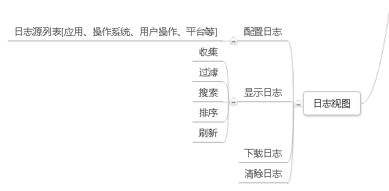

功能列表
序号 | 功能类别 | 功能项编号 | 功能项名称 | 说明
1 | 配置日志 | 1 | 操作系统 | 来自操作系统产生的日志
 |  | 2 | 应用程序 | 来自平台中应用程序的日志（docker）
 |  | 3 | 管理平台 | 来自维护管理平台产生的日志
 |  | 4 | 用户操作 | 来自记录用户的操作信息等
2 | 显示日志 | 5 | 自定义筛选日志结果 | 采集并显示所有日志后，按需筛选日志，如何按日志级别、日志来源等
 |  | 6 | 搜索查询日志结果 | 用户可自定义输入某些字段或关键项比如时间ID等来查询到用户想要的日志信息。
 |  | 7 | 排序日志结果 | 对某某关键字如记录时间、事件ID进行排序（升或降序）方便用户查看
 |  | 8 | 可视化日志结果 | 将日志结果用折线图、饼状图、矩形图可视化显示

功能分布

功能项分布
序号 | 功能项编号 | 功能项名称 | 市公司 | 基层单位
1

整体业务流程
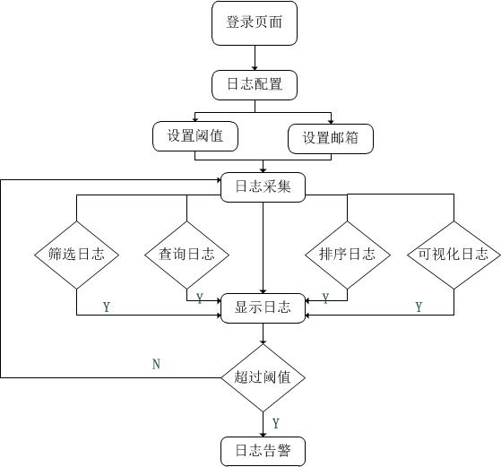

功能性需求（日志）

总体需求综述
日志模块总体用例图如下：（系统角色只有一种即用户，具有所有权限）
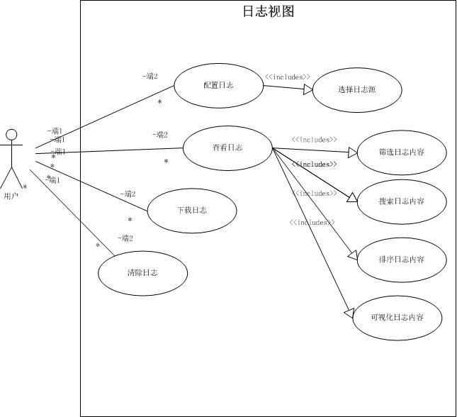

功能性需求清单
功能项ID | 功能项 | 功能子项ID | 功能子项
1 | 日志配置 | 1.1 | 操作系统
 |  | 1.2 | 应用程序
 |  | 1.3 | 管理平台
 |  | 1.4 | 用户操作
2 | 显示日志 | 2.1 | 自定义筛选日志结果
 |  | 2.2 | 搜索查询日志结果果
 |  | 2.3 | 排序日志结果
 |  | 2.4 | 可视化日志结果
3 | 日志告警 | 3.1 | 设置/更改阈值
 |  | 3.2 | 设置/更改报警邮箱
 |  | 3.3 | 发送报警邮件
 |  | 3.4 | 选择报警方式

功能需求详述

日志配置

功能说明
用例基本  属性 | 用例编号 | 1 | 用例名称 | 日志配置
用例基本  属性 | 业务说明 | 日志源的分类 | 优先级 | 高
用例基本  属性 | 使用级别 | 低（配置日志时将代码放入服务器中，之后不再改变）
前置条件 |  | 进入到登录页面
后置条件 |  | 可查看、筛选、搜索所有日志事件，并通过折线或饼状图可视化呈现日志事件
用例事件流说明 | 基本事件流 | - logstash agent 监控并过滤日志  - 将过滤后的日志内容发给redis，这里的redis只处理队列  - 使用更改过的agent代码，更新已运行在被监控的服务器中的agent代码  4.重启被监控的服务器，更改后的agent代码自动运行，定期采集与发送日志数据
用例事件流说明 | 异常事件流 | - 用户只更改agent代码，没有将日志内容发送至redis处理日志队列，则采集程序无法进行，且不显示日志信息  - 用户未修改agent代码，将日志内容发送至redis，则采集程序无法继续监控，所有日志信息都不显示
用例事件流说明 | 辅助功能（可选） | 在采集日志信息出错时，程序发出警报
用例事件流说明 | 提示信息（可选）
业务表单 |  | 数据库中维护表单：<Key（服务器ID）,Value（日志信息）>

业务流程
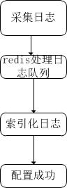
功能子项清单：
序号 | 功能子项编号 | 功能子项名称 | 说明
1 | 1.1 | 操作系统 | 是否采集到服务器操作系统日志事件信息
2 | 1.2 | 应用程序 | 是否采集到应用程序（docker）日志事件信息
3 | 1.3 | 管理平台 | 是否采集个运维管理平台的日志事件信息
4 | 1.4 | 用户操作 | 是否采集到用户操作的日志事件信息

业务规则
- 定义日志配置的操作只可以由系统设计人员直接定义，系统使用人员不可以直接修改代码进行定义日志来源操作。
- 若系统使用人员需要对日志来源进行修改，则需要提出申请，通过后由系统设计人员（或管理人员）统一进行修改。

显示日志

功能说明
用例基本  属性 | 用例编号 | 2 | 用例名称 | 显示日志
用例基本  属性 | 业务说明 | 采集日志信息，并对采集结果进筛选、查询、排序、可视化等操作 | 优先级 | 高
用例基本  属性 | 使用级别 | 高
前置条件 |  | 用户已登录，进入采集日志阶段可实时采集日志信息
后置条件 |  | 系统完成用户操作后的显示信息
用例事件流说明 | 基本事件流 | 1.筛选：用户对日志事件结果进行筛选。选择日志来源中的哪种或按时间选择日志事件  2.查询：根据用户的任何字段选择，如事件ID，记录时间，事件名称等进行自定义查询  3.排序：用户设置对某些可进行排序的字段进行升序降序排序，如日志事件大小、时间等  4.可视化：用户自主选择不同的图形展现日志事件，折线图或其他
用例事件流说明 | 异常事件流 | - 筛选：若用户只选择日志来源未选择服务器，则显示所有服务器对对应日志来源的信息。若只选择服务器未选择日志来源，则显示该服务器的所有日志信息。若全部筛选条件都未选择，则显示所有服务器的所有监控信息。  - 查询：若用户输入不合法的查询条件（如不合法的限制值），或查询条件不完整时，无返回结果，提示错误信息。若用户所有查询条件都为输入时，显示所有服务器的所有日志信息。  - 筛选、查询：如查询结果为空，则在监控页面显示“无结果”  - 排序：如排序字段无排序规则，则提示不可排序  - 可视化：视图加载时间过长或显示延迟
用例事件流说明 | 辅助功能（可选） | - 显示日志结果时，若日志信息出现有异常（可与阈值限制结合），则在该条日志信息被标记为其他形式（如在信息前标记报警小图标、字体颜色显示为红色等）  - 查询条件、筛选条件清除按钮  - 查询条件有字段记录，方便用户查看自己的搜索记录
用例事件流说明 | 提示信息（可选） | - 查询：如果输入不合法的查询信息或查询条件输入不完全，则弹出窗口通知错误。  - 筛选、查询：如查询筛选结果为空，则在监控页面显示“无结果”  3.排序：如排序字段无排序规则，则提示“不可排序”
业务表单 |  | 数据库中维护表单：<Key（服务器ID）,Value（日志信息）>

业务流程
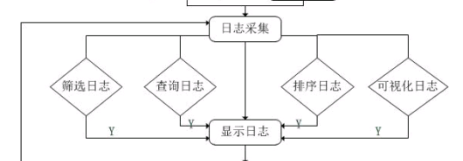

功能子项清单：
序号 | 功能子项编号 | 功能子项名称 | 说明
1 | 2.1 | 自定义筛选日志结果 | 用户对日志事件结果进行筛选。选择日志来源中的哪种或按时间选择日志事件
2 | 2.2 | 搜索查询日志结果 | 根据用户的任何字段选择，如事件ID，记录时间，事件名称等进行自定义查询
3 | 2.3 | 排序日志结果 | 用户设置对某些可进行排序的字段进行升序降序排序，如日志事件大小、时间等
4 | 2.4 | 可视化分析日志结果 | 用户自主选择不同的图形展现日志事件，折线图或其他

业务规则
- 所有登陆系统的用户均可以查看日之时间详细结果
- 所有登陆系统的用户均可以根据自己的需要，自定义设置查询/筛选条件，对日志结果进行查询/筛选
- 用户在输入了非法的查询条件或筛选条件时，系统将提示错误信息，但不会对日志采集结果又任何影响

功能子项详细需求说明

自定义筛选日志结果

功能综述
用户可以在监控页面中选择日志事件ID，日志类型级别（告警、错误、审核成功）等日志结果进行筛选。

业务活动及流程
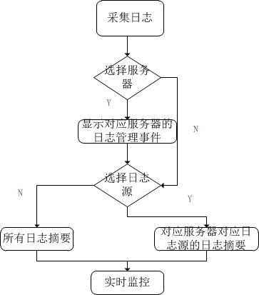

功能用例
- 用例编号：2.1
- 用例名称：筛选日志结果
- 业务说明：用户对日志结果进行筛选
- 优先级：中
- 使用级别：
- 前置条件：用户已经登陆系统，并打开日志显示页面
- 后置条件：系统将根据用户设置的筛选条件对日志结果进行筛选并显示
- 事件流：
- 基本事件流：
- 用户在监控点列表中选择需要筛选的服务器，在服务器列表中选择要筛选的目标用于查看该服务器的日志管理事件
- 在日志管理列表中选择需要筛选的日志源（操作系统、用户操作、应用程序）筛选出对应的日志事件
- 日志事件中选择某日志查看详细的日志信息如事件ID、名称、大小
- 系统对所有日志数据进行筛选
- 返回筛选结果，并在页面中显示日志数据
- 备选流（异常事件流）：
- 若全部筛选条件都未选择，则显示所有服务器的所有日志信息。
- 若筛选结果为空，则在监控页面显示“无结果”
- 辅助功能（可选）：筛选条件清除按钮；保存筛选条件记录
- 提示信息（可选）：若筛选结果为空，则在监控页面显示“无结果”
- 业务表单：数据库中维护表单：<Key（服务器ID）,Value（日志信息）>

数据规则
日志管理事件、日志信息、筛选信息

搜索查询日志结果

功能综述
用户可以设置一定的查询条件，对正在实时监控的服务器进行查询操作，系统将会返回对应的查询结果。

业务活动及流程
实时监控
选择关键词
限制方式
输入限制值
有效查询，显示
无效查询，无结果
输入不合法
错误查询

功能用例
- 用例编号：2.2
- 用例名称：搜索查询日志结果
- 业务说明：用户自定义设置查询条件，系统返回查询结果并显示
- 优先级：中
- 使用级别：高
- 前置条件：用户已经登陆系统，并打开日志显示页面
- 后置条件：系统返回查询结果并显示
- 事件流：
- 基本事件流：
- 用户按照页面中的提示选择查询关键字（如日志事件ID、时间）
- 用户按照页面中的提示选择限制条件（如大于、小于、等于）
- 用户按照页面中的提示输入限制值（如事件大小）
- 系统根据用户设定的查询条件对日志进行查询，并将结果返回显示在显示页面中。
- 备选流（异常事件流）：
- 若用户输入不合格的查询条件（如不合法的限制值、查询条件不完整），无返回结果，提示错误信息。
- 若用户设置输入查询条件时，显示所有服务器的所有日志信息。
- 若用户希望设置多个查询条件，则在页面执行添加操作，在出现的新的查询框中设置新的查询条件。
- 如查询结果为空，则在监控页面显示“无结果”
- 辅助功能（可选）：查询条件清空按钮；保留查询最新的几项记录
- 提示信息（可选）：如果输入不合格的查询信息，则弹出窗口通知错误。
- 业务表单：数据库中维护表单：<Key（服务器ID）,Value（日志信息）>

数据规则
关键字、查询条件、查询记录

排序日志结果

功能综述
默认显示全部日志结果，也可根据用户的选择，将某些日志信息进行升序降序

业务活动及流程
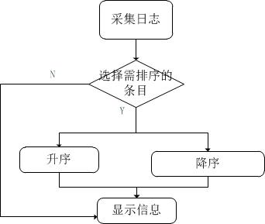

功能用例
- 用例编号：2.3
- 用例名称：排序结果
- 业务说明：默认显示全部日志结果，用户可选择某一日志条目（如修改时间、大小、ID大小）对整个日志信息进行排序。
- 优先级：中
- 使用级别：高
- 前置条件：用户已经登陆系统，并显示默认日志结果
- 后置条件：系统显示已排序的日志结果
- 事件流：
- 基本事件流：
- 用户选择某一日志条目进行排序，可选择升序或者降序。
- 系统按照用户要求对日志信息进行相应的排序操作并显示
- 备选流（异常事件流）：
- 选择排序的某一日志条目并不提供筛选功能（如日志描述、日志名称）提示“不支持筛选”
- 选择的日志条目有相同值时提示“相同条目的日志信息（比如有10条）随机排序”
- 辅助功能（可选）：提供快捷操作，鼠标点击一下是升序，点击两下是降序
- 提示信息（可选）：如备选流中的提示信息
- 业务表单：数据库中维护表单：<Key（服务器ID）,Value（日志信息）>

数据规则
日志条目

可视化分析日志

功能综述
将日志结果进行统计，同时用图表（饼状、柱状、折线）形式展现出来。如
展示出某类报警所占比例，这类报警所占比例；日志来源比例图；事件计数统计展现某事件随时间变化的统计数；时间分段统计，展现按时间进行事件概览；或某字段分类统计，在不同的浏览器上被搜索的次数一字段的具体分类统计；地理分布，展示某区域的具体事件数。便于安全人员更深入分析这次安全事件发生发展及一些因果关系。

业务活动及流程
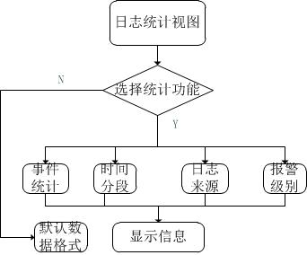

功能用例
- 用例编号：2.4
- 用例名称：可视化分析日志
- 业务说明：将日志结果进行统计，同时用图表（饼状、柱状、折线）形式展现出来。
- 优先级：中
- 使用级别：中
- 前置条件：用户已经登陆系统，并显示默认日志结果
- 后置条件：系可视化方式显示日志结果
- 事件流：
- 基本事件流：
1.用户进入统计视图页面，按提供的功能列表选择统计功能
2.系统按照用户要求对日志以图或折线方式呈现
- 备选流（异常事件流）：
1. 用户并未选择字段，即点击确定期望系统生成视图，将提示“还未选择字段”
2. 用户想放大某折线某点的数值或缩小某图的呈现大小，将提示“已放大至最大或已缩小至最小”
- 辅助功能（可选）：可视化视图可以自定义缩放，以便查看相应信息
- 提示信息（可选）：如备选流中的提示信息
- 业务表单：数据库中维护表单：<Key（服务器ID）,Value（日志信息）>

数据规则
可视化方式、折线图

警报设置

功能说明
用例基本  属性 | 用例编号 | 3 | 用例名称 | 警报设置
用例基本  属性 | 业务说明 | 定义阈值实现报警功能 | 优先级 | 高
用例基本  属性 | 使用级别 | 中
前置条件 |  | 用户已登录，进入监控管理页面对警报功能进行设置
后置条件 |  | 当超过设定阈值，系统可在发现异常时自动发送报警邮件
 | 基本事件流 | - 用户对需要监控的告警名称设置阈值，设置告警条件如按时间 5min之内或按按数量多少条500条超过阈值，或按 告警类型，紧急程度  - 用户选择检测频率，如5min检测一次，系统将对告警进行检测  - 用户设置接收报警信息的方式，短信、微信或者邮箱  - 用户设置接收报警邮件的邮箱（先暂定为此方式），或更改、添加、删除已设置邮箱  - 监控后，如果超过告警阈值和条件，系统监控过程中监测到异常时会自动发送邮件（或其他方式）到指定邮箱。
 | 异常事件流 | - 若用户设置的阈值不合法，则提示错误信息 ，设置失败  - 若用户设置的邮箱不合法，则提示错误信息，设置失败
 | 辅助功能（可选） | 告警类型比较高或紧急的日志或高频触发的告警事件应用醒目方式（小红点或闪烁）显示
 | 提示信息（可选） | - 若用户设置的阈值不合法，则提示“阈值不合法，请重新输入”  - 若用户设置的邮箱不合法，则提示“请输入合法邮箱”
业务表单 |  | 数据库中维护报警邮箱表单，包含信息:<key（邮箱）,value（用户信息等）>  数据库中维护阈值表单，包含信息:<key（监控点）,value（阈值）>

业务流程
实时采集日志
发送报警邮件
超出阈值
用户进入管理页面
设置阈值
设置邮箱
设置成功
设置成功

功能子项清单：
序号 | 功能子项编号 | 功能子项名称 | 说明
1 | 3.1 | 设置/更改阈值 | 用户对需要监控异常的监控点设置或更改阈值
2 | 3.2 | 设置/更改报警邮箱 | 用户设置、更改、添加、删除已设置的邮箱
3 | 3.3 | 发送报警邮件 | 系统监控异常时自动发送邮件到指定邮箱。
4 | 3.4 | 选择/更改警报发送方式 | 用户自定义选择短信、微信、邮箱

业务规则
- 用户可以设置或更改监控点的阈值
- 用户可以设置一个或多个报警邮箱，可以执行添加、删除等操作，也可以对已经设置的邮箱以及其对应的用户信息进行修改。
- 用户设置了相同的邮箱时，将无法保存此操作的结果，直至用户输入存在的邮箱时才可设置成功
- 用户选择警报发送方式，可支持快捷设置如微信扫一扫

功能子项详细需求说明

设置/更改阈值

功能综述
用户对需要监控异常的监控点设置或更改阈值，系统根据阈值判定异常数据。

业务活动及流程

设置成功
用户进入监控管理界面
设置阈值
判断合法
选择需要设置/更改的监控点
保存

功能用例
- 用例编号：3.1
- 用例名称：设置/更改阈值
- 业务说明：用户对需要监控异常的监控点设置阈值，或者更改已有阈值
- 优先级：中
- 使用级别：
- 前置条件：用户已登录，进入监控管理页面对警报功能进行设置
- 后置条件：设置并保存的监控点中监控项的阈值
- 事件流：
- 基本事件流：
- 用户在列表中选择监控点，并进一步选择监控点对应的监控项
- 修改或初次设置阈值，并保存
- 设置成功
- 备选流（异常事件流）：
- 用户输入非法的阈值（如负数值等），则设置失败，弹出窗口提示信息报告错误信息。
- 用户输入更改阈值之后，未保存，则仍按原阈值进行监控。
- 辅助功能（可选）：阈值输入框清空功能
- 提示信息（可选）：若用户设置的阈值不合法，则提示“阈值不合法，请重新输入”
- 业务表单：数据库中维护阈值表单，包含信息:<key（监控点）,value（阈值）>

数据规则
阈值、阈值表单

设置/更改报警邮箱

功能综述
用户可以设置接收报警邮件的邮箱，或更改、添加、删除已设置的邮箱。

业务活动及流程
设置成功
用户进入监控管理界面
设置邮箱
判断合法
添加、删除、更改邮箱
保存

功能用例
- 用例编号：3.2
- 用例名称：设置/更改报警邮箱
- 业务说明：用户可以设置接收报警邮件的邮箱，或更改、添加、删除已设置的邮箱
- 优先级：中
- 使用级别：
- 前置条件：用户已登录，进入监控管理页面对警报邮箱进行设置
- 后置条件：添加、删除或更改报警邮箱事件流：
- 基本事件流：
- 用户查看已设置的邮箱列表
- 选择已经存在的邮箱，进行修改或删除操作，保存操作
- 选择添加操作，填入需要填写的资料（姓名、邮箱等），保存操作
- 设置成功，若出现异常，系统将使用此邮箱自动发送警报信息
- 备选流（异常事件流）：
- 用户输入非法的邮箱（如邮箱格式不正确、邮箱已存在等），则设置失败，弹出窗口提示信息报告错误信息。
- 用户输入更改邮箱之后，未保存，则仍按原邮箱进行发送。
- 辅助功能（可选）：阈值输入框清空功能
当只有一个邮箱时仍执行删除操作，弹出窗口警示。
- 提示信息（可选）：若用户设置的阈值不合法，提示“不合法，重新输入”
当只有一个邮箱时仍执行删除操作，弹出窗口警示。
- 业务表单：列出该用例所涉及的相关业务表单。

数据规则
邮箱列表、警报信息、警报邮箱

发送报警邮件

功能综述
开始监控后，系统监控过程中监测到出现异常时会自动发送邮件到指定邮箱。

业务活动及流程

已设置邮箱
无法发送邮件
实时监控
已设置阈值
已设置邮箱
超过阈值
发送邮件

功能用例
- 用例编号：3.3
- 用例名称：发送报警邮件
- 业务说明：系统监控过程中监测到出现异常时会自动发送邮件到指定邮箱。
- 优先级：中
- 使用级别：
- 前置条件： 监控系统已开始实施监控，且用户已设置阈值与报警邮箱
- 后置条件：发现异常监控结果时系统自动发送报警至已设置好的邮箱中。
- 事件流：
- 基本事件流：
- 用户设置阈值、警报邮箱
- 系统根据阈值对服务器进行监控
- 系统获取的监控值在超出阈值时自动发送报警邮件
- 备选流（异常事件流）：
- 用户未设置阈值时，系统仍可以正常监控只是无法发送报警邮件
- 用户未设置报警邮箱时，系统仍可以正常监控只是无法发送报警邮件
- 辅助功能（可选）：无
- 提示信息（可选）：无
- 业务表单： 数据库中维护报警邮箱表单；数据库中维护阈值表单

数据规则
监测异常结果

选择/更改报警信息发送方式

功能综述
开始监控后，用户自定义选择发送警报的方式（短信、微信、邮箱），系统监控过程中监测到出现异常时会自动将警报信息按设定的方式发送。

业务活动及流程

功能用例
- 用例编号：3.4
- 用例名称：选择/更改警报发送方式
- 业务说明：系统监控过程中监测到出现异常时会自动按发送方式到指定邮箱或微信或短信。
- 优先级：中
- 使用级别：
- 前置条件：监控系统已开始实施监控，且用户已设置阈值
- 后置条件：用户可自定义选择当系统监控结果异常时警报信息的发送方式
- 事件流：
- 基本事件流：
1.用户设置阈值
2.用自定义选择警报发送方式（微信、短信、邮箱）
3.系统根据阈值对服务器进行监控
4.系统获取的监控值在超出阈值时按用户选择的方式自动发送报警信息
- 备选流（异常事件流）：
1.用户未设置阈值时，系统仍可以正常监控只是无法发送报警信息
2.用户未设置报警方式时，系统仍可以正常监控只是无法发送报警信息
- 辅助功能（可选）：无
- 提示信息（可选）：无
- 业务表单：
数据库中维护报警邮箱表单；数据库中维护阈值表单

数据规则
警报方式

非功能性需求（日志）

总体需求综述

非功能需求详述

接口需求
说明：本节描述系统中的接口需求，包括硬件接口、软件接口、通信接口。
接口类型 | 详细内容
硬件接口 | 无
软件接口 | 需要程序的其他功能提供获取所有服务器列表的接口
通信接口 | 使用网络协议：TCP/IP协议

性能需求
说明：本节列出系统中的性能需求。
主要质量属性 | 详细要求
正确性 | 页面显示时不会出现乱码现象；监控信息在传送和解析过程中不会出现无法解析或乱码现象；页面中正确显示数据库内容
健壮性 | 能够容纳千人同时在线访问；实现千台被监控服务器同时发送数据；服务器端程序连续应工作半年以上
可靠性 | 在现有软件环境和硬件条件下、在满足当前需求的条件下、在没有出现错误操作的情况下，所有功能模块稳定无故障运行
性能，效率 | 打开页面延迟时间小于等于6秒，页面每3秒刷新一次
易用性 | 浏览器访问，不需要部署客户端
清晰性 | 页面显示监控结果表述形式清晰易懂
安全性 | 保证监控信息在传输过程中不被窃取、不会泄露
可扩展性 | 可在当前需求基础上进行功能上的拓展
兼容性 | 可运行在大多数主流的硬件环境中
可移植性 | 可运行在大多数主流的操作平台上
友好性 | 满足用户对界面的要求，程序界面友好
可维护性 | 系统可进行维护

界面需求
说明：本节应当描述用户使用软件产品时的界面需求。例如：对屏幕格式的要求；报表或菜单的页面显示格式和内容；可用的功能键或鼠标；有关输入和输出的时间，用户命令的形式；要求的是长的还是短的出错信息。
需求名称 | 详细要求
接口要求 | 界面要求美观、大方，操作方便，符合用户习惯
屏幕格式 | 无明确要求
输入输出时间 | 无要求
功能键的使用 | 不要求设置功能键
出错信息 | 用户操作错误——弹出错误提示窗口  页面本身加载出错——错误信息格式显示待定
报表、菜单格式 | 待定
布局、色彩、字体 | 待定

数据需求
数据元素 | 来源 | 详细元素 | 元素名称及类型
日志源 | 日志产生从哪里来 | 操作系统类 | 时间[string]  IP地址[string]  端口号[string]  进程名[string]
日志源 | 日志产生从哪里来 | 应用程序类 | 级别[string]  事件ID[int]
日志源 | 日志产生从哪里来 | 管理平台类 | 服务器状态[string]  错误和警告内容[string]  systemout记录[string]
日志源 | 日志产生从哪里来 | 用户操作类 | 用户ID[string]  操作代码[string]  使用的计算机[string]
阈值 | 来源于用户设置 | 阈值类 | 阈值[int/string]
警报 | 来源于用户设置 | 警报类 | 警报邮箱[string]  收件人信息[string]  警报方式[string]

安全需求
说明：本节列出系统中的安全需求。
需求类型 | 详细说明
传输信息安全 | 利用可靠的密码技术（暂未实现）
用户信息安全 | 利用可靠的密码技术（暂未实现）
功能操作安全 | 包括检测输入是否合法、操作是否合法、临界值条件

组内检查版本控制
说明：本节用以记录组内检查的修改意见，以表格的形式列出本需求规格说明书的版本控制记录，状态为“已告知”或“已解决”。
序号 | 描述 | 解决方案 | 检查人 | 检查日期 | 解决人 | 解决时间 | 状态
1
2

附录
说明：附录是需求规格说明的可选组成部分。可根据需要编制附录。可以包括：
输入、输出的格式实例，或用户调查结论；
对有助于阅读需求规格说明的支持信息和背景材料；
对软件所解决问题的描述；
用户或委托单位的历史、背景、发展和操作特点；
按进度进行编排的交叉引用表。以及需要进一步完善的软件需求；
用于编号和介质的专用装配命令，以满足保密、输出、初始装入或其它需求。

